KHỔNG THỊ LINH HỆ THỐNG THÔNG TIN | BỘ CÔNG THƯƠNG  ĐẠI HỌC CÔNG NGHIỆP HÀ NỘI  ---------------------------------------  ĐỒ ÁN TỐT NGHIỆP  NGÀNH HỆ THỐNG THÔNG TIN  ĐỀ TÀI:  XÂY DỰNG HỆ THỐNG QUẢN LÝ CÔNG VIỆC THEO DỰ ÁN VÀ HỖ TRỢ CỘNG TÁC NHÓM TRỰC TUYẾN  GVHD: TS. Nguyễn Ngọc Khải  Sinh viên: Khổng Thị Linh  Mã sinh viên: 2022603748  Hà Nội - Năm 2026

BỘ CÔNG THƯƠNG
ĐẠI HỌC CÔNG NGHIỆP HÀ NỘI
-----------------------------------------

ĐỒ ÁN TỐT NGHIỆP
ĐỀ TÀI: XÂY DỰNG HỆ THỐNG QUẢN LÝ CÔNG VIỆC THEO DỰ ÁN VÀ HỖ TRỢ CỘNG TÁC NHÓM TRỰC TUYẾN

GVHD: TS. Nguyễn Ngọc Khải
Sinh viên: Khổng Thị Linh
Mã sinh viên: 2022603748

Hà Nội - Năm 2026
PHIẾU GIAO ĐỀ TÀI

LỜI CẢM ƠN
Với tình cảm chân thành, em xin bày tỏ lòng biết ơn sâu sắc đến các thầy cô Đại học Công nghiệp Hà Nội và Trường Công nghệ Thông tin và Truyền thông. Nhờ sự tận tâm và kiến thức uyên thâm của thầy cô, em đã tích lũy được nhiều bài học quý giá, là hành trang vững chắc cho đồ án tốt nghiệp cũng như con đường sự nghiệp sau này. Đặc biệt, em xin cảm ơn thầy Nguyễn Ngọc Khải - người đã trực tiếp hướng dẫn, truyền đạt chuyên môn và kinh nghiệm thực tiễn, giúp em tự tin, chủ động hơn trong nghiên cứu, mở rộng tầm nhìn và phát triển tư duy phản biện.
Do thời gian và kinh nghiệm còn hạn chế, đồ án khó tránh khỏi thiếu sót, em rất mong nhận được ý kiến đóng góp quý báu từ quý thầy cô. Cuối cùng, em kính chúc các thầy cô luôn dồi dào sức khỏe, hạnh phúc và thành công trong sự nghiệp cũng như cuộc sống. Em xin trân trọng cảm ơn!
Sinh viên thực hiện

Khổng Thị Linh

MỤC LỤC

DANH MỤC HÌNH ẢNH vi
DANH MỤC BẢNG BIỂU viii
MỞ ĐẦU 1
CHƯƠNG 1. TỔNG QUAN VỀ ĐỀ TÀI 4
1.1. Các hệ thống tương tự 4
1.1.1. Trello 4
1.1.2. Jira 4
1.1.3. Asana 5
1.1.4. Nhận xét và định hướng phát triển 5
1.2. Hệ thống quản lý công việc đề xuất 6
1.2.1. Mục tiêu và phạm vi 6
1.2.2. Các chức năng chính của hệ thống 6
1.2.3. Kiến trúc tổng thể hệ thống 7
KẾT LUẬN CHƯƠNG 1 10
CHƯƠNG 2. PHÂN TÍCH VÀ THIẾT KẾ HỆ THỐNG 11
2.1. Khảo sát thực tế và xác định nhu cầu 11
2.1.1. Thực trạng sử dụng công cụ quản lý 11
2.1.2. Yêu cầu từ hệ thống mới 11
2.2. Yêu cầu của hệ thống 12
2.2.1. Yêu cầu chức năng 12
2.2.2. Yêu cầu phi chức năng 13
2.3. Mô hình hóa chức năng 14
2.3.1. Các tác nhân của hệ thống 14
2.3.2. Phân quyền người dùng 14
2.3.3. Sơ đồ Use case Tổng quát 15
2.3.4. Mô tả use case Gửi yêu cầu phê duyệt 16
2.3.5. Mô tả use case Kiểm duyệt công việc 17
2.3.6. Mô tả use case Quản lý vòng đời công việc 18
2.3.7. Mô tả use case Xem thống kê dự án 20
2.3.8. Mô tả use case Quản lý thành viên 21
2.3.9. Mô tả use case Bình luận 23
2.3.10. Mô tả use case Xem danh sách công việc cá nhân 24
2.3.11. Mô tả use case Quản lý dự án 25
2.3.12. Mô tả use case Quản lý tài liệu 27
2.3.13. Mô tả use case Nhận thông báo thời gian thực 28
2.4. Phân tích use case 29
2.4.1. Biểu đồ hoạt động 29
2.4.2. Biểu đồ trình tự và VOPC 31
2.5. Biểu đồ lớp phân tích 43
2.6. Thiết kế cơ sở dữ liệu 44
2.6.1. Biểu đồ thực thể liên kết (ERD) 44
2.6.2. Thiết kế bảng dữ liệu 45
KẾT LUẬN CHƯƠNG 2 54
CHƯƠNG 3. CÀI ĐẶT VÀ TRIỂN KHAI HỆ THỐNG 55
3.1. Công nghệ và môi trường phát triển 55
3.1.1. Công nghệ sử dụng 55
3.1.2. Môi trường phát triển 57
3.2. Cài đặt các chức năng của hệ thống 58
3.2.1. Xem tổng quan hoạt động 58
3.2.2. Theo dõi công việc cá nhân 59
3.2.3. Xem danh sách công việc trong dự án (Bảng Kanban) 60
3.2.4. Gửi yêu cầu phê duyệt công việc 61
3.2.5. Phê duyệt kết quả công việc 62
3.2.6. Quản lý thành viên dự án 63
3.2.7. Xem thống kê dự án 64
3.2.8. Lưu trữ và chia sẻ tài liệu dự án 65
3.2.9. Nhận và xử lý thông báo 66
3.2.10. Đăng ký và đăng nhập tài khoản 67
KẾT LUẬN CHƯƠNG 3 68
CHƯƠNG 4. KIỂM THỬ VÀ ĐÁNH GIÁ HỆ THỐNG 69
4.1. Chiến lược kiểm thử 69
4.1.1. Mục tiêu kiểm thử 69
4.1.2. Phương pháp kiểm thử 70
4.2. Kiểm thử chức năng 70
4.2.1. Kiểm thử chức năng Quản lý dự án 70
4.2.2. Kiểm thử chức năng Quản lý công việc (Kanban) 71
4.2.3. Kiểm thử chức năng Gửi yêu cầu phê duyệt 72
4.2.4. Kiểm thử chức năng Kiểm duyệt công việc 73
4.2.5. Kiểm thử chức năng Quản lý thành viên 74
4.2.6. Kiểm thử chức năng Bình luận 75
4.2.7. Kiểm thử chức năng Xem công việc cá nhân 76
4.2.8. Kiểm thử chức năng Thông báo 77
4.2.9. Kiểm thử chức năng Quản lý tài liệu 78
4.2.10. Kiểm thử chức năng Xem thống kê dự án 78
4.3. Tổng hợp kết quả kiểm thử 80
4.4. Đánh giá hệ thống 81
4.4.1. Kết quả đạt được 81
4.4.2. Hạn chế còn tồn tại 81
KẾT LUẬN VÀ HƯỚNG PHÁT TRIỂN 83
TÀI LIỆU THAM KHẢO 85

DANH MỤC HÌNH ẢNH
Hình 1.1. Sơ đồ kiến trúc hệ thống 7
Hình 2.1. Biểu đồ use case tổng quát của hệ thống 15
Hình 2.2. Biểu đồ hoạt động use case Gửi yêu cầu phê duyệt 30
Hình 2.3. Biểu đồ hoạt động use case Kiểm duyệt công việc 31
Hình 2.4. Biểu đồ trình tự use case Gửi yêu cầu phê duyệt 32
Hình 2.5. Biểu đồ VOPC use case Gửi yêu cầu phê duyệt 32
Hình 2.6. Biểu đồ trình tự Use case Kiểm duyệt công việc 33
Hình 2.7. Biểu đồ VOPC use case Kiểm duyệt công việc 33
Hình 2.8. Biểu đồ trình tự use case Quản lý công việc 34
Hình 2.9. Biểu đồ VOPC use case Quản lý công việc 35
Hình 2.10. Biểu đồ trình tự use case Xem thống kê dự án 35
Hình 2.11. Biểu đồ VOPC use case Xem thống kê dự án 36
Hình 2.12. Biểu đồ trình tự use case Quản lý thành viên 37
Hình 2.13. Biểu đồ VOPC use case Quản lý thành viên 38
Hình 2.14. Biểu đồ trình tự use case Bình luận 38
Hình 2.15. Biểu đồ VOPC use case Bình luận 39
Hình 2.16. Biểu đồ trình tự use case Xem công việc cá nhân 39
Hình 2.17. Biểu đồ VOPC use case Xem công việc cá nhân 40
Hình 2.18. Biểu đồ trình tự Use case Quản lý dự án 40
Hình 2.19. Biểu đồ VOPC use case Quản lý dự án 41
Hình 2.20. Biểu đồ trình tự use case Quản lý tài liệu 41
Hình 2.21. Biểu đồ VOPC use case Quản lý tài liệu 42
Hình 2.22. Biểu đồ trình tự use case Nhận thông báo thời gian thực 42
Hình 2.23. Biểu đồ VOPC use case Nhận thông báo thời gian thực 43
Hình 2.24. Biểu đồ lớp chính của hệ thống 44
Hình 2.25. Biểu đồ thực thể liên kết 45
Hình 3.1. Giao diện trang Tổng quan hoạt động 59
Hình 3.2. Giao diện danh sách công việc cá nhân 60
Hình 3.3. Bảng Kanban cập nhật tiến độ 61
Hình 3.4. Form gửi yêu cầu phê duyệt công việc 62
Hình 3.5. Giao diện phê duyệt công việc 63
Hình 3.6. Giao diện quản lý thành viên 64
Hình 3.7. Bảng phân tích tiến độ dự án 65
Hình 3.8. Kho lưu trữ tài liệu dự án 66
Hình 3.9. Trung tâm thông báo hệ thống 67
Hình 3.10. Giao diện trang đăng nhập và đăng ký 67

DANH MỤC BẢNG BIỂU
Bảng 1.1 So sánh các hệ thống quản lý công việc 5
Bảng 2.1 Danh sách yêu cầu chức năng chính của hệ thống 12
Bảng 2.2 Danh sách yêu cầu phi chức năng của hệ thống 13
Bảng 2.3 Các tác nhân của hệ thống 14
Bảng 2.4 Phân quyền người dùng trong dự án 14
Bảng 2.5 Mô tả use case Gửi yêu cầu phê duyệt 16
Bảng 2.6 Mô tả use case Kiểm duyệt công việc 17
Bảng 2.7 Mô tả use case Quản lý công việc 19
Bảng 2.8 Mô tả use case Xem thống kê dự án 21
Bảng 2.9 Mô tả use case Quản lý thành viên 22
Bảng 2.10 Mô tả use case Bình luận 23
Bảng 2.11 Mô tả use case Xem danh sách công việc cá nhân 24
Bảng 2.13 Mô tả use case Quản lý dự án 25
Bảng 2.14 Mô tả use case Quản lý tài liệu 27
Bảng 2.15 Mô tả use case Nhận thông báo thời gian thực 28
Bảng 2.16 Chi tiết bảng USER 46
Bảng 2.17 Chi tiết bảng ROLE 46
Bảng 2.18 Chi tiết bảng Project 47
Bảng 2.19 Chi tiết bảng PROJECT MEMBER 47
Bảng 2.20 Chi tiết bảng TASK 48
Bảng 2.21 Chi tiết bảng COMMENT 49
Bảng 2.22 Chi tiết bảng ATTACHMENT 50
Bảng 2.23 Chi tiết bảng NOTIFICATION 50
Bảng 2.24 Chi tiết bảng PERSONAL_CÔNG VIỆC 51
Bảng 2.25 Chi tiết bảng PROJECT FILE 52
Bảng 2.26 Chi tiết bảng CÔNG VIỆC ACTIVITY LOG 52
Bảng 2.27 Chi tiết bảng TELEGRAM LINK TOKEN 53
Bảng 3.1 Tổng hợp công nghệ sử dụng trong hệ thống 55
Bảng 3.2 Công cụ sử dụng trong quá trình phát triển 58
Bảng 4.1 Test case kiểm thử chức năng Quản lý dự án 70
Bảng 4.2 Test case kiểm thử chức năng Quản lý công việc 71
Bảng 4.3 Test case kiểm thử chức năng Gửi yêu cầu phê duyệt 73
Bảng 4.4 Test case kiểm thử chức năng Kiểm duyệt công việc 74
Bảng 4.5 Test case kiểm thử chức năng Quản lý thành viên 75
Bảng 4.6 Test case kiểm thử chức năng Bình luận 75
Bảng 4.7 Test case kiểm thử chức năng Xem công việc cá nhân 76
Bảng 4.8 Test case kiểm thử chức năng Thông báo 77
Bảng 4.9 Test case kiểm thử chức năng Quản lý tài liệu 78
Bảng 4.10 Test case kiểm thử chức năng Xem thống kê dự án 79
Bảng 4.11Kết quả kiểm thử 80

MỞ ĐẦU
1. Bối cảnh và sự cần thiết của đề tài
Sự phát triển mạnh mẽ của mô hình làm việc từ xa và cộng tác trực tuyến trong những năm gần đây đã đặt ra yêu cầu cấp thiết về các công cụ quản lý công việc nhóm hiệu quả. Tuy nhiên, thực tế khảo sát tại các nhóm sinh viên, nhóm khởi nghiệp nhỏ và doanh nghiệp vừa và nhỏ tại Việt Nam cho thấy ba vấn đề nổi bật sau:
- Phương pháp thủ công còn phổ biến: Phần lớn các nhóm vẫn sử dụng các công cụ rời rạc như Email, Zalo, Messenger, Excel và Google Drive để quản lý công việc. Điều này dẫn đến tình trạng thông tin phân tán, khó kiểm soát tiến độ, tài liệu thất lạc và thường xuyên xảy ra xung đột dữ liệu khi nhiều người cùng cập nhật.
- Công cụ chuyên dụng chưa thực sự phù hợp: Mặc dù Trello, Asana, ClickUp cung cấp nhiều tính năng mạnh mẽ, nhưng phần lớn người dùng Việt Nam gặp rào cản về ngôn ngữ (giao diện tiếng Anh), chi phí cao cho các tính năng nâng cao và độ phức tạp khi làm quen với hệ thống.
- Thiếu cơ chế kiểm soát chất lượng: Qua phỏng vấn, nhiều trưởng nhóm phản ánh tình trạng thành viên báo hoàn thành công việc nhưng chất lượng chưa đạt yêu cầu, dẫn đến phải làm lại, chậm tiến độ và phát sinh mâu thuẫn. Nguyên nhân chính là do không có quy trình phê duyệt công việc chính thức.
Từ những vấn đề trên, việc xây dựng một hệ thống quản lý công việc theo dự án và hỗ trợ làm việc nhóm trực tuyến - có giao diện tiếng Việt thân thiện, tích hợp cơ chế phê duyệt rõ ràng và đáp ứng đúng nhu cầu thực tiễn của người dùng trong nước - là thực sự cần thiết. Đó là lý do em chọn đề tài "Xây dựng hệ thống quản lý công việc theo dự án và hỗ trợ cộng tác nhóm trực tuyến" cho đồ án tốt nghiệp này.

2. Mục tiêu của đề tài
Mục tiêu tổng quát: Xây dựng một hệ thống web cho phép các nhóm làm việc – sinh viên, nhóm khởi nghiệp, doanh nghiệp vừa và nhỏ - quản lý dự án, phân công nhiệm vụ, theo dõi tiến độ, lưu trữ tài liệu và cộng tác hiệu quả trên cùng một nền tảng duy nhất.
Mục tiêu cụ thể:
- Bảng Kanban trực quan: Hỗ trợ cập nhật trạng thái công việc theo quy trình Cần làm → Đang làm → Chờ duyệt → Hoàn thành.
- Cơ chế phê duyệt hai chiều: Yêu cầu bắt buộc nhập lý do khi từ chối, đảm bảo kiểm soát chất lượng đầu ra và tạo tính minh bạch trong nhóm.
- Trang Công việc thông minh: Mỗi thành viên có thể xem toàn bộ công việc chưa hoàn thành từ tất cả dự án mà không cần truy cập riêng lẻ từng dự án.
- Kho lưu trữ tài liệu tập trung: Quản lý tài liệu theo từng dự án, hỗ trợ xem trước file và phân loại file tiện lợi.
- Thông báo đa kênh: Thông báo thời gian thực in-app và qua Telegram, kèm lịch sử hoạt động đầy đủ.
- Thống kê và báo cáo: Trang Thống kê theo dõi tiến độ dự án và xuất báo cáo dưới dạng Excel/PDF.
- Phân quyền linh hoạt: Hỗ trợ phân quyền chi tiết theo từng dự án với ba cấp độ khác nhau.
3. Đối tượng và phạm vi nghiên cứu
Đối tượng nghiên cứu: Quy trình quản lý dự án và công việc nhóm, nhu cầu cộng tác nhóm trực tuyến của người dùng Việt Nam, các công cụ và công nghệ xây dựng ứng dụng web hiện đại.
Phạm vi nghiên cứu: Tập trung xây dựng các chức năng cốt lõi phục vụ nhóm làm việc quy mô nhỏ đến vừa, không triển khai các tính năng phức tạp như quản lý ngân sách dự án. Thời gian thực hiện trong khuôn khổ đồ án tốt nghiệp.

4. Phương pháp nghiên cứu
Đề tài sử dụng kết hợp các phương pháp sau:
- Nghiên cứu lý thuyết về mô hình Agile/ Kanban, quy trình quản lý dự án và các hệ thống tương tự.
- Khảo sát thực tế người dùng thông qua phỏng vấn và bảng câu hỏi để xác định nhu cầu và vấn đề thực tiễn.
- Phân tích thiết kế hệ thống theo UML (Use Case, Activity, Sequence, Class Diagram) và mô hình ERD.
- Phát triển phần mềm theo mô hình Agile/Scrum với các sprint có kiểm soát tiến độ.
- Kiểm thử chức năng dựa trên yêu cầu đã đặc tả.
5. Bố cục báo cáo
Ngoài phần mở đầu, Kết luận và Tài liệu tham khảo, báo cáo được tổ chức thành 4 chương:
- Chương 1 – Tổng quan về đề tài: Trình bày bối cảnh, phân tích các hệ thống tương tự (Trello, Jira, Asana) và giới thiệu tổng quan về hệ thống đề xuất bao gồm mục tiêu, chức năng chính và đối tượng sử dụng.
- Chương 2 –Phân tích và Thiết kế hệ thống: Trình bày kết quả khảo sát thực tế, phân tích yêu cầu, thiết kế Use Case, biểu đồ hệ thống, cơ sở dữ liệu và giao diện.
- Chương 3 – Cài đặt và Triển khai: Trình bày công nghệ sử dụng, môi trường phát triển và chi tiết cài đặt từng chức năng chính của hệ thống.
- Chương 4 – Kiểm thử và Đánh giá: Trình bày chiến lược kiểm thử, kết quả kiểm thử từng chức năng, đánh giá kết quả đạt được và hạn chế còn tồn tại.

TỔNG QUAN VỀ ĐỀ TÀI
Chương này trình bày tổng quan về bối cảnh ra đời của hệ thống, bao gồm phân tích các công cụ quản lý công việc hiện có trên thị trường và giới thiệu hệ thống đề xuất với các chức năng, đối tượng sử dụng và kiến trúc tổng thể.

Các hệ thống tương tự
Hiện nay, trên thị trường có nhiều công cụ quản lý công việc và dự án được sử dụng phổ biển. Phần này phân tích ba hệ thống tiêu biểu nhất để làm cơ sở định hướng cho hệ thống sản xuất.

Trello
Trello là công cụ quản lý công việc trực quan theo mô hình Kanban board, được phát triển bởi Atlassian. Người dùng tổ chức công việc theo dạng thẻ (card) và cột (list), có thể kéo thả tự do giữa các cột để cập nhật trạng thái. Trello có giao diện đơn giản, dễ học và phù hợp với nhóm nhỏ.
Tuy nhiên, Trello có một số hạn chế đáng kể: không có cơ chế phê duyệt công việc chính thức, phân quyền theo dự án còn hạn chế, không hỗ trợ thông báo qua các kênh bên ngoài như Telegram, và các tính năng nâng cao (như báo cáo, tự động hóa) đều yêu cầu gói trả phí. Đặc biệt, giao diện hoàn toàn bằng tiếng Anh gây khó khăn cho người dùng Việt Nam không quen với ngoại ngữ.

Jira
Jira là nền tảng quản lý dự án chuyên nghiệp của Atlassian, được thiết kế tối ưu cho các nhóm phát triển phần mềm theo mô hình Agile và Scrum. Jira cung cấp đầy đủ tính năng từ quản lý sprint, backlog, roadmap đến báo cáo tiến độ chi tiết (velocity chart, burndown chart).
Tuy nhiên, Jira có độ phức tạp rất cao, đòi hỏi thời gian đáng kể để làm quen. Giao diện hoàn toàn bằng tiếng Anh, chi phí ở mức cao khi nhóm có nhiều thành viên, và nhiều tính năng của Jira vượt quá nhu cầu thực tế của các nhóm sinh viên hay doanh nghiệp nhỏ tại Việt Nam.

Asana
Asana là công cụ quản lý công việc linh hoạt, hỗ trợ nhiều chế độ xem như danh sách (list), bảng (board), lịch (calendar) và timeline (Gantt chart). Asana có khả năng phân công nhiệm vụ, đặt deadline và theo dõi tiến độ khá tốt, phù hợp với cả nhóm nhỏ lẫn doanh nghiệp vừa.
Tương tự Trello và Jira, Asana không có giao diện tiếng Việt, chi phí ở gói nâng cao khá cao, thiếu tính năng phê duyệt công việc theo quy trình và không hỗ trợ thông báo qua các kênh phổ biến tại Việt Nam như Telegram hay Zalo.

Nhận xét và định hướng phát triển
Qua phân tích ba hệ thống trên, có thể nhận thấy tất cả đều có những ưu điểm nhất định về tính năng cốt lõi, nhưng chưa đáp ứng tốt nhu cầu đặc thù của người dùng Việt Nam. Bảng 1.1 dưới đây tổng hợp so sánh các hệ thống theo các tiêu chí quan trọng:
Bảng 1.1 So sánh các hệ thống quản lý công việc
Tiêu chí | Trello | Jira | Asana | Hệ thống đề xuất
Giao diện tiếng Việt | Không | Không | Không | Có
Kanban board | Có | Có | Có | Có
Cơ chế phê duyệt | Không | Hạn chế | Không | Có
Thông báo Telegram | Không | Không | Không | Có
Phân quyền theo dự án | Hạn chế | Có | Hạn chế | Có
Trang Công việc tổng hợp | Không | Hạn chế | Hạn chế | Có
Xuất báo cáo Excel/ PDF | Không | Có | Hạn chế | Có
Phù hợp với người dùng Việt Nam | Hạn chế | Không | Hạn chế | Có
Từ bảng so sánh trên, có thể thấy chưa có công cụ nào đáp ứng đồng thời các tiêu chí: giao diện tiếng Việt, cơ chế phê duyệt rõ ràng, thông báo đa kênh (bao gồm Telegram), trang tổng hợp công việc cá nhân và chi phí phù hợp với người dùng Việt Nam. Đây là cơ sở để đề tài xây dựng một hệ thống riêng đáp ứng đầy đủ các nhu cầu đó.

Hệ thống quản lý công việc đề xuất

Mục tiêu và phạm vi
Mục tiêu tổng quan: Xây dựng một hệ thống web quản lý công việc theo dự án và hỗ trợ làm việc nhóm trực tuyến, có giao diện tiếng Việt thân thiện, phù hợp với đặc thù người dùng Việt Nam, tích hợp đầy đủ các tính năng cộng tác, kiểm soát chất lượng và thông báo đa kênh trên một nền tảng duy nhất.
Phạm vi hệ thống tập trung vào những đối tượng sau:
- Nhóm sinh viên: Thực hiện bài tập nhóm, đề tài nghiên cứu khoa học và các dự án học thuật.
- Nhóm khởi nghiệp nhỏ: Cần công cụ quản lý linh hoạt, dễ dùng, chi phí thấp.
- Doanh nghiệp vừa và nhỏ tại Việt Nam: Cần giao diện tiếng Việt và quy trình làm việc rõ ràng, có kiểm soát.

Các chức năng chính của hệ thống
Hệ thống được xây dựng với các chức năng cốt lõi sau:
- Quản lý dự án: Tạo, chỉnh sửa và theo dõi tiến độ dự án. Quản lý thành viên và phân quyền theo 5 cấp độ trong từng dự án.
- Quản lý công việc (Kanban board): Tạo và phân công công việc, cập nhật trạng thái bằng kéo thả, đặt deadline và mức độ ưu tiên. Quy trình trạng thái: Cần làm→ Đang làm → Chờ duyệt → Hoàn thành.
- Cơ chế phê duyệt công việc: Trưởng nhóm hoặc người được phân quyền có thể phê duyệt hoặc từ chối công việc. Khi từ chối bắt buộc phải nhập lý do, đảm bảo kiểm soát chất lượng và tạo tính minh bạch.
- Trang Công việc: Tổng hợp toàn bộ công việc chưa hoàn thành của từng thành viên từ tất cả các dự án, không cần truy cập riêng lẻ từng dự án.
- Kho lưu trữ tài liệu: Quản lý tài liệu tập trung theo từng dự án, hỗ trợ xem trước file và phân loại file theo danh mục.
- Thông báo đa kênh: Thông báo realtime in-app và thông báo qua Telegram. Lưu lịch sử hoạt động đầy đủ theo từng dự án.
- Thống kê và báo cáo tiến độ: Dashboard trực quan theo dõi tiến độ dự án, xuất báo cáo dưới dạng Excel và PDF.

Kiến trúc tổng thể hệ thống
Hệ thống NexUs được xây dựng theo mô hình kiến trúc 3 tầng (Three-tier Architecture) kết hợp với mô hình Client-Server. Phần giao diện người dùng và phần xử lý nghiệp vụ được tách biệt hoàn toàn, giao tiếp với nhau thông qua hai cơ chế: REST API cho các thao tác thông thường và WebSocket (SignalR) cho các cập nhật realtime được minh họa như hình
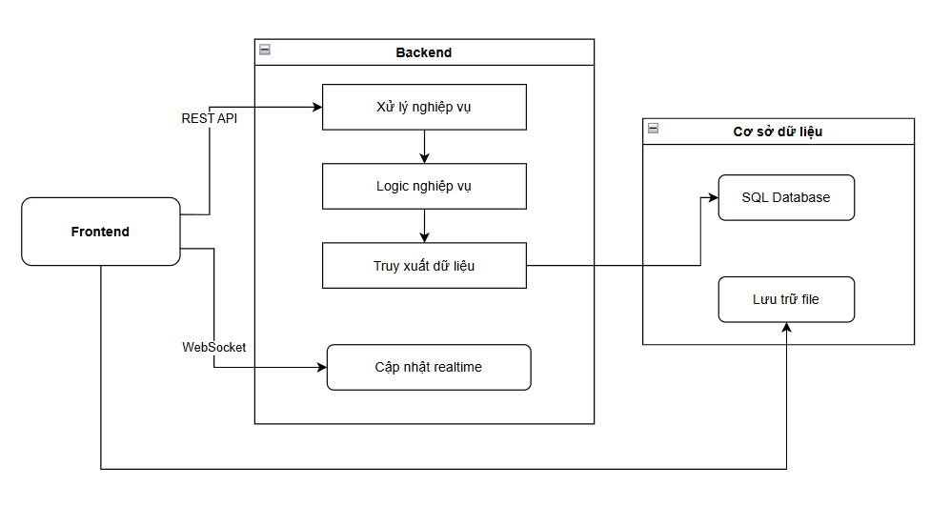
Hình 1.1. Sơ đồ kiến trúc hệ thống
- Tầng trình bày (Frontend): Tầng trình bày là thành phần giao tiếp trực tiếp với người dùng cuối, chạy hoàn toàn trên trình duyệt web dưới dạng ứng dụng Single Page Application (SPA). Toàn bộ giao diện được tổ chức theo mô hình component, mỗi thành phần giao diện là một đơn vị độc lập có thể tái sử dụng.
Tầng này chịu trách nhiệm hiển thị dữ liệu, tiếp nhận thao tác của người dùng và gửi yêu cầu lên tầng xử lý thông qua REST API. Ngoài ra, tầng trình bày duy trì kết nối WebSocket với máy chủ để nhận các cập nhật realtime mà không cần người dùng tải lại trang. Cơ chế caching thông minh giúp giảm số lần gọi API không cần thiết, đồng thời cơ chế optimistic update cho phép giao diện phản hồi ngay lập tức trước khi nhận kết quả từ máy chủ.
- Tầng xử lý (Backend): Tầng xử lý nghiệp vụ đóng vai trò trung gian, tiếp nhận yêu cầu từ tầng trình bày, xử lý toàn bộ logic nghiệp vụ và trả kết quả về cho client. Tầng này được tổ chức theo kiến trúc phân tầng nội bộ gồm ba lớp:
- Lớp Controller: Tiếp nhận HTTP request, kiểm tra xác thực và phân quyền, sau đó chuyển tiếp yêu cầu xuống lớp Service.
- Lớp Interface/Service: Định nghĩa contract thông qua Interface và thực thi toàn bộ logic nghiệp vụ trong Service. Việc tách Interface và Implementation giúp hệ thống dễ bảo trì và mở rộng.
- Lớp Repository (DbContext): Tương tác trực tiếp với cơ sở dữ liệu thông qua ORM, đảm bảo tách biệt logic truy xuất dữ liệu khỏi logic nghiệp vụ.
Ngoài ra, tầng này còn bao gồm SignalR Hub — thành phần chuyên biệt quản lý các kết nối WebSocket, phân phối sự kiện realtime đến đúng nhóm người dùng liên quan dựa trên dự án họ đang tham gia.
Cơ chế xác thực sử dụng JWT (JSON Web Token), mỗi request từ client phải đính kèm token hợp lệ trong header. Phân quyền được kiểm tra tại lớp Controller trước khi thực hiện bất kỳ thao tác nào, đảm bảo chỉ đúng vai trò mới được phép thực hiện các chức năng tương ứng.
- Tầng dữ liệu (Database): Tầng dữ liệu chịu trách nhiệm lưu trữ và truy xuất toàn bộ dữ liệu của hệ thống, bao gồm hai thành phần chính:
- Cơ sở dữ liệu quan hệ lưu trữ toàn bộ dữ liệu có cấu trúc của hệ thống bao gồm thông tin tài khoản, dự án, công việc, thành viên, thông báo và lịch sử hoạt động. Các bảng được liên kết với nhau thông qua khóa ngoại, đảm bảo tính toàn vẹn dữ liệu. Schema cơ sở dữ liệu được quản lý theo phương pháp Code-First, nghĩa là cấu trúc bảng được sinh ra từ các class model trong mã nguồn thông qua cơ chế Migration.
- Dịch vụ lưu trữ file đám mây đảm nhiệm việc lưu trữ toàn bộ file phi cấu trúc bao gồm ảnh đại diện người dùng, file đính kèm trong công việc và tài liệu của dự án. Việc tách file ra khỏi cơ sở dữ liệu quan hệ giúp giảm tải cho máy chủ.

KẾT LUẬN CHƯƠNG 1
Chương 1 đã trình bày tổng quan bối cảnh hình thành đề tài, đồng thời phân tích và so sánh ba hệ thống quản lý công việc phổ biến hiện nay là Trello, Jira và Asana. Kết quả đánh giá cho thấy các công cụ này còn tồn tại những hạn chế nhất định khi chưa đáp ứng được đồng thời các tiêu chí quan trọng đối với người dùng tại Việt Nam, bao gồm: giao diện tiếng Việt thân thiện, cơ chế phê duyệt công việc rõ ràng, khả năng thông báo đa kênh và mức chi phí phù hợp.
Trên cơ sở những phân tích đó, chương 1 đã xác định định hướng xây dựng một hệ thống quản lý công việc theo dự án, hỗ trợ làm việc nhóm trực tuyến với tám nhóm chức năng cốt lõi. Hệ thống được thiết kế hướng đến ba nhóm đối tượng chính là sinh viên, các nhóm khởi nghiệp nhỏ và doanh nghiệp vừa và nhỏ tại Việt Nam, qua đó giải quyết những bất cập của các giải pháp hiện có.
Những kết quả đạt được tại chương 1 chính là cơ sở lý luận và thực tiễn quan trọng để triển khai các hoạt động khảo sát, phân tích và thiết kế chi tiết hệ thống trong chương tiếp theo của đồ án.

PHÂN TÍCH VÀ THIẾT KẾ HỆ THỐNG
Chương này trình bày toàn bộ quá trình khảo sát thực tế, phân tích yêu cầu và thiết kế hệ thống quản lý công việc theo dự án. Nội dung được tổ chức theo trình tự từ khảo sát nhu cầu người dùng, xác định yêu cầu chức năng và phi chức năng, xây dựng mô hình Use Case, thiết kế biểu đồ hành vi và cấu trúc, đến thiết kế cơ sở dữ liệu.

Khảo sát thực tế và xác định nhu cầu

Thực trạng sử dụng công cụ quản lý
Để xác định nhu cầu thực tiễn của người dùng, nhóm đã tiến hành khảo sát trực tiếp thông qua bảng câu hỏi và phỏng vấn với các nhóm sinh viên làm đồ án nhóm, nhóm khởi nghiệp nhỏ và nhân viên tại một số doanh nghiệp vừa và nhỏ tại Việt Nam. Kết quả khảo sát cho thấy ba vấn đề nổi bật:
- Sử dụng công cụ rời rạc: Phần lớn các nhóm vẫn dùng Email, Zalo, Messenger, Excel và Google Drive để quản lý công việc. Thông tin bị phân tán, khó kiểm soát tiến độ, tài liệu dễ thất lạc và xung đột dữ liệu xảy ra thường xuyên khi nhiều người cùng chỉnh sửa.
- Công cụ ngoại chưa phù hợp: Dù Trello, Asana, ClickUp có nhiều tính năng, người dùng Việt Nam gặp rào cản về ngôn ngữ (giao diện tiếng Anh), chi phí cao cho tính năng nâng cao và độ phức tạp khi tiếp cận ban đầu.
- Thiếu cơ chế kiểm soát chất lượng: Nhiều trưởng nhóm phản ánh tình trạng thành viên báo hoàn thành nhưng kết quả chưa đạt yêu cầu do không có quy trình phê duyệt chính thức, dẫn đến làm lại, chậm tiến độ và mâu thuẫn nội bộ.

Yêu cầu từ hệ thống mới
Dựa trên kết quả khảo sát, người dùng mong đợi một hệ thống đáp ứng đồng thời các tiêu chí: giao diện tiếng Việt thân thiện, có quy trình phê duyệt rõ ràng, tổng hợp công việc cá nhân từ nhiều dự án về một nơi, hỗ trợ thông báo đa kênh và hoàn toàn miễn phí. Những mong đợi này là cơ sở trực tiếp để xác định yêu cầu hệ thống ở mục tiếp theo.

Yêu cầu của hệ thống

Yêu cầu chức năng
Dựa trên kết quả khảo sát và phân tích nhu cầu, hệ thống cần đáp ứng các yêu cầu chức năng được tổng hợp trong bảng dưới đây.
Bảng 2.1 Danh sách yêu cầu chức năng chính của hệ thống
STT | Chức năng | Mô tả yêu cầu
1 | Cơ chế phê duyệt | Thành viên gửi yêu cầu duyệt kèm file/note. Quản lý có thể phê duyệt hoặc từ chối có lý do bắt buộc.
2 | Thông báo đa kênh | Thông báo realtime in-app qua WebSocket và thông báo qua Telegram.
3 | Trang Công việc | Tổng hợp toàn bộ công việc chưa hoàn thành của người dùng từ tất cả dự án.
4 | Quản lý công việc (Kanban) | Tạo, phân công, cập nhật trạng thái công việc. Đặt deadline, mức độ ưu tiên. Quy trình: Việc chưa làm → Đang làm → Gửi duyệt → Hoàn thành.
5 | Quản lý dự án | Tạo, chỉnh sửa, xóa dự án.
6 | Quản lý thành viên | Mời thành viên, xóa thành viên, thay đổi vai trò của từng thành viên theo dự án.
7 | Kho tài liệu dự án | Upload, xem trước, phân loại và xóa file tài liệu theo từng dự án.
8 | Bình luận | Trao đổi trực tiếp trên thẻ công việc, thông báo realtime đến các thành viên liên quan.
9 | Lịch sử hoạt động | Ghi lại và hiển thị timeline các hoạt động trong dự án.
10 | Thống kê, báo cáo công việc | Dashboard tiến độ dự án, biểu đồ hiệu suất thành viên, xuất báo cáo Excel/PDF.

Yêu cầu phi chức năng
Ngoài các yêu cầu chức năng, hệ thống cần đảm bảo các yêu cầu phi chức năng sau để đáp ứng chất lượng vận hành thực tế.
Bảng 2.2 Danh sách yêu cầu phi chức năng của hệ thống
STT | Tiêu chí | Mô tả yêu cầu
1 | Hiệu năng | Thời gian phản hồi API dưới 2 giây trong điều kiện tải thông thường. Thông báo realtime độ trễ dưới 1 giây
2 | Bảo mật | Xác thực JWT, mã hóa mật khẩu bừng Bcrypt. Phân quyền chặt chẽ theo vai trò tại từng dự án.
3 | Khả năng sử dụng | Giao diện tiếng Việt, thân thiện
4 | Độ tin cậy | Hệ thống hoạt động ổn định 24/7. Dữ liệu được sao lưu định kỳ.
5 | Khả năng bảo trì | Mã nguồn được tổ chức theo cấu trúc rõ ràng, dễ mở rộng và bảo trì về sau.

Mô hình hóa chức năng

Các tác nhân của hệ thống
Hệ thống xác định 5 tác nhân chính tham gia vào các luồng nghiệp vụ. Mỗi tác nhân đại diện cho một nhóm người dùng với tập quyền hạn và hành vi đặc trưng riêng, được mô tả trong Bảng 2.3 dưới đây.
Bảng 2.3 Các tác nhân của hệ thống
Vai trò | Mô tả quyền hạn
Quản lý | Toàn quyền: Tạo/xóa dự án, phân công, phê duyệt/ từ chối công việc, quản lý thành viên, thống kê, báo cáo.
Thành viên | Được giao công việc, cập nhật tiến độ, gửi yêu cầu phê duyệt và bình luận trên công việc được gán
Người xem | Chỉ có quyền xem công việc, tài liệu, lịch sử hoạt động. Không được bình luận hay cập nhật.
Người dùng | Đã đăng nhập, có thể tạo dự án, tham gia dự án và quản lý tài khoản cá nhân.
Khách | Chưa đăng nhập, chỉ truy cập được trang giới thiệu, đăng ký và đăng nhập.

Phân quyền người dùng
Hệ thống áp dụng mô hình phân quyền theo dự án (Project-based Role), trong đó mỗi người dùng có thể đảm nhận vai trò khác nhau ở các dự án khác nhau. Có 3 cấp độ quyền được thiết kế theo thứ tự từ thấp đến cao như mô tả trong bảng 2.4.
Bảng 2.4 Phân quyền người dùng trong dự án
Vai trò | Mô tả quyền hạn
Quản lý | Toàn quyền: Tạo/xóa dự án, phân công, phê duyệt/ từ chối công việc, quản lý thành viên, thống kê, báo cáo.
Thành viên | Được giao công việc, cập nhật tiến độ, gửi yêu cầu phê duyệt và bình luận trên công việc được gán
Người xem | Chỉ có quyền xem công việc, tài liệu, lịch sử hoạt động. Không được bình luận hay cập nhật.

Sơ đồ Use case Tổng quát
Hình 2.1 thể hiện toàn bộ chức năng của hệ thống và mối quan hệ giữa các chức năng với từng use case. Sơ đồ được tổ chức theo nhóm chức năng, phản ảnh phạm vi hệ thống đã xác định ở phần yêu cầu.
Hình 2.1. Biểu đồ use case tổng quát của hệ thống

Mô tả use case Gửi yêu cầu phê duyệt
Use case Gửi yêu cầu phê duyệt mô tả hành động của thành viên khi hoàn thành công việc và muốn chuyển công việc sang trạng thái chờ kiểm duyệt. Đây là use case khởi đầu cho quy trình phê duyệt hai chiều — một trong những điểm khác biệt cốt lõi của hệ thống so với các công cụ hiện có. Bảng 2.5 trình bày chi tiết luồng nghiệp vụ.
Bảng 2.5 Mô tả use case Gửi yêu cầu phê duyệt
Use case | Nội dung
Tên use case | Gửi yêu cầu phê duyệt
Tác nhân | Thành viên (Người được gán việc)
Mô tả | Thành viên nộp kết quả công việc đính kèm tài liệu hoặc note để quản lý kiểm duyệt.
Tiền điều kiện | Công việc đang ở trạng thái Đang làm. Tác nhân phải là người được giao việc của công việc.
Hậu điều kiện | Công việc chuyển sang Chờ duyệt, gắn cờ IsEvidence = 1, lưu log hệ thống.
Luồng sự kiện chính | - Thành viên nhấn nút gửi yêu cầu duyệt.  - Hệ thống hiển thị form gồm 2 thành phầm  - Tải file đính kèm  - Khung nhập văn bản  - Nhấn “Xác nhận”  - Hệ thống kiểm tra bắt buộc phải có 1 trong 2 điều kiện  - Cập nhật Công việcStatus = “Chờ duyệt”  - Lưu file vào bảng Attachment, ghi log SUBMIT vào Công việcActivityLog (Note)  - Gửi thông báo cho Quản lý.
Luồng rẽ nhánh | Không có
Điểm mở rộng | Không có.

Mô tả use case Kiểm duyệt công việc
Use case Kiểm duyệt công việc mô tả hành động của Quản lý khi xem xét kết quả công việc đang ở trạng thái Chờ duyệt và đưa ra quyết định phê duyệt hoặc từ chối. Khi từ chối, hệ thống bắt buộc nhập lý do nhằm đảm bảo tính minh bạch và hỗ trợ thành viên cải thiện. Bảng 2.6 trình bày chi tiết luồng nghiệp vụ.
Bảng 2.6 Mô tả use case Kiểm duyệt công việc
Use case | Nội dung
Tên use case | Duyệt công việc
Tác nhân | Quản lý
Mô tả | Quản lý kiểm tra công việc (file đính kèm, nội dung) và quyết định phê duyệt hoặc từ chối công việc.
Tiền điều kiện | Công việc đang ở trạng thái Chờ duyệt. Tác nhân là Quản lý.
Hậu điều kiện | - Nếu phê duyệt: Công việc chuyển sang Hoàn thành, lưu người duyệt và thời gian.  - Nếu từ chối: Công việc chuyển về Đang làm, lưu lý do từ chối.
Luồng sự kiện chính | - Quản lý mở Công việc đang Chờ duyệt, xem file đính kèm.  - Hệ thống hiển thị 2 lựa chọn: Phê duyệt, từ chối
Luồng rẽ nhánh | - Phê duyệt công việc  - Quản lý chọn Phê duyệt  - Hệ thống cập nhật Công việcStatus = Completed, IsApproved = 1, ApprovedById = Id_Hiện_Tại.  - Ghi log Approved vào Công việcActivityLog.  - Gửi Thông báo đến thành viên liên quan.  - Từ chối công việc  - Quản lý chọn từ chối.  - Hệ thống yêu cầu nhập lí do từ chối  - Quản lý nhập lý do và nhấn xác nhận  - Hệ thống cập nhật Công việcStatus = Inprogress  - Ghi log Reject + lý do vào Công việcActivityLog  - Gửi thông báo đến thành viên.  - Hủy thao tác  - Quản lý đang nhập lí do nhưng chọn hủy  - Hệ thống đóng form  - Công việc giữ nguyên trạng thái Chờ duyệt.
Điểm mở rộng | Không có.

Mô tả use case Quản lý vòng đời công việc
Use case Quản lý vòng đời công việc mô tả toàn bộ vòng đời của một công việc trong dự án, từ khi được tạo mới bởi Quản lý đến khi được cập nhật hoặc xóa. Đây là use case trung tâm của hệ thống, liên kết trực tiếp với use case Phê duyệt công việc và Bình luận. Bảng 2.7 mô tả chi tiết luồng nghiệp vụ của use case này.

Bảng 2.7 Mô tả use case Quản lý công việc
Use case | Nội dung
Tên use case | Quản lý vòng đời công việc
Tác nhân | Quản lý
Mô tả | Cho phép quản lý dự án khởi tạo công việc mới, cập nhật thông tin công việc và loại bỏ công việc ra khỏi dự án.
Tiền điều kiện | Tác nhân có quyền Quản lý tại dự án
Hậu điều kiện | Cơ sở dữ liệu được cập nhật tương ứng. Các thông báo được gửi đến những người liên quan.
Luồng sự kiện chính | - Thêm mới công việc  - Tác nhân nhấn nút “Thêm công việc”  - Hệ thống hiển thị form tạo mới yêu cầu nhập các thông tin liên quan  - Hệ thống gợi ý thành viên có ít công việc nhất.  - Tác nhân điền đầy đủ dữ liệu và nhấn “Tạo”  - Hệ thống lưu bản ghi mới vào Công việc, thiết lập CreatorId= Id_hiện_tại và trạng thái mặc định là Todo.  - Hệ thống tạo bản ghi trong Notification để gửi thông báo đến người được gán việc.  - Cập nhật thẻ công việc mới lên giao diện màn hình.  - Cập nhật thông tin công việc  - Tác nhân chọn 1 công việc hiện có và kích nút chỉnh sửa  - Hệ thống truy xuất dữ liệu từ CSDL và điền sẵn vào form  - Tác nhân thay đổi thông tin và nhấn “Cập nhật”  - Hệ thống lưu lại các thay đổi vào CSDL  - Nếu có sự thay đổi về người thực hiện, hệ thống gửi thông báo đến cả người cũ và người mới.  - Đóng form và làm mới giao diện.  - Xóa công việc  - Tác nhân nhấn biểu tượng xóa trên thẻ công việc  - Hệ thống hiển thị Popup cảnh báo  - Tác nhân nhấn đồng ý  - Hệ thống thực hiện lệnh DELETE với Công việcId này. Toàn bộ dữ liệu liên quan cũng được xóa.  - Hiển thị lại giao diện.
Luồng rẽ nhánh | Không có
Điểm mở rộng | Không có

Mô tả use case Xem thống kê dự án
Use case Xem thống kê dự án cung cấp cho thành viên cái nhìn tổng quan về tiến độ dự án thông qua các biểu đồ trực quan. Manager được xem thêm biểu đồ hiệu suất từng thành viên, hỗ trợ việc đưa ra quyết định phân công và điều phối nguồn lực. Bảng 2.8 trình bày chi tiết luồng nghiệp vụ.
Bảng 2.8 Mô tả use case Xem thống kê dự án
Use case | Nội dung
Tên use case | Xem thống kê dự án
Tác nhân | Thành viên
Mô tả | Cho phép người dùng xem tổng quan tiến độ dự án thông qua các biểu đồ.
Tiền điều kiện | Người dùng đã đăng nhập và là thành viên của dự án
Hậu điều kiện | Người dùng nắm được tình trạng tiến độ dự án và hiệu suất làm việc của nhóm.
Luồng sự kiện chính | - Use case bắt đầu khi người dùng nhấn vào mục Thống kê trong sidebar dự án.  - Hệ thống hiển thị thanh tiến độ tổng thể kèm phần trăm hoàn thành và số công việc trễ hạn.  - Hệ thống hiển thị các biểu đồ liên quan.
Luồng rẽ nhánh | 1. Tại bước 3, nếu người dùng là Quản lý, hệ thống hiển thị thêm biểu đồ hiệu suất từng thành viên với tỉ lệ hoàn thành.
Điểm mở rộng | Hệ thống cho phép xuất báo cáo.

Mô tả use case Quản lý thành viên
Use case Quản lý thành viên cho phép Quản lý thêm người dùng mới, thay đổi vai trò hoặc xóa thành viên khỏi dự án. Đây là use case quản trị nhân sự dự án, ảnh hưởng trực tiếp đến quyền hạn của từng cá nhân trong các use case khác. Bảng 2.9 mô tả chi tiết luồng nghiệp vụ.
Bảng 2.9 Mô tả use case Quản lý thành viên
Use case | Nội dung
Tên use case | Quản lý thành viên
Tác nhân | Quản lý dự án
Mô tả | Thêm thành viên mới, xóa thành viên cũ hoặc thay đổi vai trò.
Tiền điều kiện | Tác nhân có bản ghi trong ProjectMember với quyền Quản lý.
Hậu điều kiện | Dữ liệu thành viên dự án được cập nhật, gửi thông báo liên quan.
Luồng sự kiện chính | - Thêm thành viên  - Quản lý nhấn “Thêm thành viên”.  - Nhập email và chọn vai trò, nhấn “Thêm”  - Hệ thống tra cứu email trong bảng User  - Hệ thống tạo bản ghi mới trong ProjectMember.  - Ghi nhận vào bảng Notification để báo cho người dùng vừa được mời.  - Thay đổi quyền  - Quản lý không thêm mới mà chọn một thành viên hiện tại, thay đổi quyền từ của user đó. Hệ thống chạy lệnh UPDATE thay vì INSERT  - Xóa thành viên  - Quản lý chọn “Xóa khỏi dự án”. Bảng popup xác nhận hiện ra. Quản lý đồng ý, hệ thống DELETE bản ghi khỏi ProjectMember.
Luồng rẽ nhánh | Không có
Luồng ngoại lệ | - Email không tồn tại: Tại bước a.3, không tìm thấy Email. Hệ thống báo lỗi: “Người dùng chưa đăng ký tài khoản trên hệ thống”.
Điểm mở rộng | Không có

Mô tả use case Bình luận
Use case Bình luận cho phép các thành viên (trừ Người xem) trao đổi nghiệp vụ trực tiếp trên thẻ công việc. Bình luận được lưu vào cơ sở dữ liệu và thông báo realtime được gửi ngay đến các thành viên liên quan, tạo không gian cộng tác liền mạch ngay trên công việc. Bảng 2.10 trình bày chi tiết luồng nghiệp vụ.
Bảng 2.10 Mô tả use case Bình luận
Use case | Nội dung
Tên use case | Bình luận
Tác nhân | Thành viên
Mô tả | Các thành viên trao đổi nghiệp vụ trực tiếp trên thẻ công việc
Tiền điều kiện | Tác nhân không được mang quyền Người xem.
Hậu điều kiện | Bình luận lưu vào CSDL, gửi thông báo thời gian thực.
Luồng sự kiện chính | - Tác nhân nhập nội dung văn bản vào khung bình luận và nhấn nút “Gửi” / ENTER.  - Hệ thống kiểm tra xác thực quyền hạn (Role != Viewer).  - Lưu cột nội dung vào bảng Comment gắn với Công việcId và UserId.  - Gửi thông báo đến người tạo công việc và người thực hiện công việc đó.  - Cập nhật nội dung hiển thị lên giao diện.
Luồng ngoại lệ | Không
Điểm mở rộng | Không

Mô tả use case Xem danh sách công việc cá nhân
Use case Xem danh sách công việc cá nhân cung cấp cho người dùng một màn hình tổng hợp duy nhất, tự động gom nhóm tất cả công việc chưa hoàn thành từ nhiều dự án. Đây là một trong những tính năng phân biệt chính của hệ thống so với các công cụ hiện có. Bảng 2.11 mô tả chi tiết luồng nghiệp vụ.
Bảng 2.11 Mô tả use case Xem danh sách công việc cá nhân
Use case | Nội dung
Tên use case | Xem danh sách công việc cá nhân
Tác nhân | Người dùng
Mô tả | Hệ thống tự động gom nhóm, trộn dữ liệu từ công việc cá nhân (Personal Công việc) và công việc được gán trong các dự án (Công việc) về một màn hình duy nhất
Tiền điều kiện | Người dùng đã đăng nhập thành công
Hậu điều kiện | Hiển thị danh sách công việc theo dạng danh sách rm
Luồng sự kiện chính | - Người dùng chọn “Công việc” trong menu.  - Hệ thống truy vấn bảng PersonalCông việc (isCompleted = 0) và bảng Công việc (AssigneeId = Id_hiện_tại và Công việcStatus != “Completed”.  - Hệ thống trộn dữ liệu, tính toán workload và hiển thị gợi ý công việc ưu tiên.  - Hiển thị danh sách ra màn hình dưới dạng List View.
Luồng rẽ nhánh | - Sử dụng bộ lọc: Tại bước 3, người dùng chủ động chọn sắp xếp theo mức độ ưu tiên công việc (Priority). Hệ thống gọi lại API và hiển thị Công việc theo thứ tự ưu tiên thay vì theo ngày tháng.  - Tại bước 2, nếu không có công việc nào thỏa mãn thì hệ thống bỏ qua bước 3 và hiển thị giao diện “Bạn không có công việc nào cần xử lý hiện tại”.
Luồng ngoại lệ | Không có
Điểm mở rộng | Không có

Mô tả use case Quản lý dự án
Use case Quản lý dự án cho phép người dùng đã đăng nhập thực hiện các thao tác vòng đời cơ bản của một dự án bao gồm tạo mới, chỉnh sửa thông tin và xóa dự án. Đây là use case nền tảng, là điều kiện để các use case quản lý công việc và quản lý thành viên có thể thực thi. Bảng 2.12 mô tả chi tiết luồng sự kiện cho use case này.
Bảng 2.12 Mô tả use case Quản lý dự án
Use case | Nội dung
Tên use case | Quản lý dự án
Tác nhân | Người dùng
Mô tả | Cho phép người dùng tạo dự án mới, chỉnh sửa thông tin và xóa dự án.
Tiền điều kiện | Người dùng đã đăng nhập.
Hậu điều kiện | Dự án được tạo, cập nhật hoặc xóa thành công.
Luồng sự kiện chính | - Tạo dự án mới  - Người dùng nhấn nút “Tạo dự án mới”.  - Hệ thống hiển thị Form yêu cầu nhập Tên dự án và mô tả.  - Người dùng điền thông tin và nhấn “Tạo dự án”.  - Hệ thống lưu vào bảng Project, gán OwnerId = Id_hiện_tại.  - Hệ thống tự động Insert 1 bản ghi vào ProjectMember gán quyền Manager cho User.  - Điều hướng vào màn hình Kanban của dự án vừa tạo.  - Chỉnh sửa dự án  - Hệ thống hiển thị form nhập tên, mô tả  - Người dùng hiện đã có vai trò quản lý nhập thông tin cần thay đổi.  - Xác nhận.  - Xóa dự án  - Quản lý nhấn xóa dự án  - Hệ thống yêu cầu xác nhận  - Hệ thống xóa dự án.
Luồng rẽ nhánh | - Tại bước 2, người dùng đổi ý, nhất nút “Hủy” hoặc ESC. Hệ thống đóng form.
Luồng ngoại lệ | Không có
Điểm mở rộng | Không có

Mô tả use case Quản lý tài liệu
Use case Quản lý tài liệu cho phép thành viên dự án quản lý kho tài liệu tập trung, bao gồm upload, xem trước và xóa file theo từng dự án. File được lưu trữ trên Cloudinary và thông tin quản lý được lưu trong cơ sở dữ liệu. Bảng 2.13 trình bày chi tiết luồng nghiệp vụ.
Bảng 2.13 Mô tả use case Quản lý tài liệu
Use case | Nội dung
Tên use case | Quản lý tài liệu
Tác nhân | Thành viên dự án
Mô tả | Cho phép thành viên tải lên, xem trước, tải xuống và quản lý file của từng dự án.
Tiền điều kiện | Người dùng đã đăng nhập và là thành viên của dự án
Hậu điều kiện | File được lưu trên Cloudinary, thông tin lưu trong CSDL.
Luồng sự kiện chính | - Tải lên tài liệu  - Người dùng nhấn nút “Upload tài liệu”  - Hệ thống hiển thị hộp thoại chọn file.  - Người dùng tải file lên  - Hệ thống upload file lên Cloudinary, phân loại theo định dạng, lưu thông tin vào CSDL.  - Xem trước tài liệu  - Người dùng nhấn vào file cần xem  - Hệ thống hiển thị xem trước trực tiếp  - Xóa tài liệu  - Người dùng có quyền xóa nhấn nút Xóa  - Hệ thống xác nhận rồi xóa file
Luồng rẽ nhánh | Không có
Điểm mở rộng | Không có

Mô tả use case Nhận thông báo thời gian thực
Use case Nhận thông báo thời gian thực mô tả cơ chế hệ thống tự động đẩy thông báo đến người dùng ngay khi có sự kiện liên quan, không cần tải lại trang. Người dùng có thể xem danh sách thông báo, đánh dấu đã đọc và điều hướng trực tiếp đến nội dung liên quan. Bảng 2.14 trình bày chi tiết luồng nghiệp vụ
Bảng 2.14 Mô tả use case Nhận thông báo thời gian thực
Use case | Nội dung
Tên use case | Nhận thông báo thời gian thực
Tác nhân | Người dùng
Mô tả | Hệ thống tự động đẩy thông báo đến màn hình của người dùng ngay lập tức khi có sự kiện liên quan. Người dùng có thể xem danh sách, đánh dấu đã đọc và đi đến liên kết đúng hướng.
Tiền điều kiện | Người dùng đã đăng nhập
Hậu điều kiện | Giao diện cập nhật số lượng thông báo chưa đọc
Luồng sự kiện chính | - Hệ thống đẩy thông báo  - Một sự kiện phát sinh từ người dùng khác  - Hệ thống lưu bản ghi vào bảng Notification  - Hệ thống truyền dữ liệu đến đúng người dùng liên quan  - Giao diện nhận tín hiệu, hiển thị thông báo  - Người dùng xem và tương tác  - Người dùng nhấn vào mục Hộp thư hoặc icon cái chuông  - Hệ thống hiển thị danh sách các thông báo  - Người dùng click vào một thông báo cụ thể  - Hệ thống cập nhật trạng thái thành đã đọc.  - Hệ thống điều hướng đến trang chi tiết của công việc đó.
Luồng rẽ nhánh | Không có
Điểm mở rộng | Hỗ trợ gửi thông báo qua ứng dụng Telegram.

Phân tích use case

Biểu đồ hoạt động
Biểu đồ hoạt động (Activity Diagram) mô tả luồng xử lý chi tiết của các use case trọng yếu trong hệ thống. Hai use case được lựa chọn để vẽ biểu đồ hoạt động là Gửi yêu cầu phê duyệt và Kiểm duyệt công việc, do đây là hai use case đặc thù nhất, thể hiện rõ nhất quy trình kiểm soát chất lượng của hệ thống.
Hình 2.2 thể hiện biểu đồ hoạt động của use case Gửi yêu cầu phê duyệt, mô tả các bước từ khi Thành viên khởi tạo yêu cầu đến khi công việc chuyển sang trạng thái Chờ duyệt và thông báo được gửi đến Quản lý.
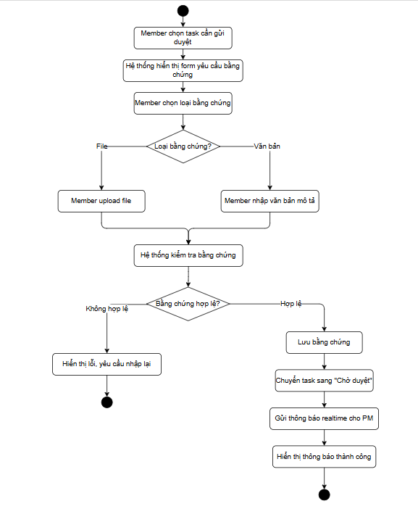
Hình 2.2. Biểu đồ hoạt động use case Gửi yêu cầu phê duyệt
Hình 2.3 thể hiện biểu đồ hoạt động của use case Kiểm duyệt công việc, mô tả luồng xử lý của Quản lý khi phê duyệt hoặc từ chối công việc đang ở trạng thái Chờ duyệt, bao gồm cả luồng bắt buộc nhập lý do khi từ chối.
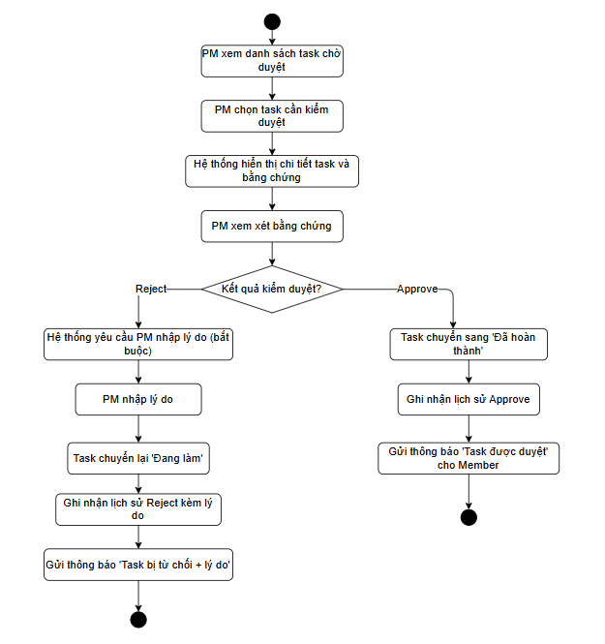
Hình 2.3. Biểu đồ hoạt động use case Kiểm duyệt công việc

Biểu đồ trình tự và VOPC
Biểu đồ trình tự (Sequence Diagram) mô tả thứ tự trao đổi thông điệp giữa các đối tượng trong hệ thống theo thời gian. Biểu đồ VOPC (View Of Participating Classes) bổ sung bằng cách thể hiện các lớp tham gia và quan hệ giữa chúng trong từng use case. Cặp biểu đồ này được xây dựng cho tất cả 10 use case trọng yếu của hệ thống.
Hình 2.4 và Hình 2.5 thể hiện biểu đồ trình tự và VOPC của use case Gửi yêu cầu phê duyệt, làm rõ thứ tự gọi giữa Frontend, Backend API, các lớp nghiệp vụ và cơ sở dữ liệu.
Hình 2.4. Biểu đồ trình tự use case Gửi yêu cầu phê duyệt
Hình 2.5. Biểu đồ VOPC use case Gửi yêu cầu phê duyệt
Hình 2.6 và Hình 2.7 thể hiện biểu đồ trình tự và VOPC của use case Kiểm duyệt công việc, phân tách rõ hai luồng phê duyệt và từ chối với các bước xử lý tương ứng.
Hình 2.6. Biểu đồ trình tự Use case Kiểm duyệt công việc
Hình 2.7. Biểu đồ VOPC use case Kiểm duyệt công việc
Hình 2.8 và Hình 2.9 thể hiện biểu đồ trình tự và VOPC của use case Quản lý công việc, bao gồm ba luồng: thêm mới, cập nhật và xóa công việc.
Hình 2.8. Biểu đồ trình tự use case Quản lý công việc
Hình 2.9. Biểu đồ VOPC use case Quản lý công việc
Hình 2.10 và Hình 2.11 thể hiện biểu đồ trình tự và VOPC của use case Xem thống kê dự án, làm rõ cách hệ thống truy vấn, tổng hợp dữ liệu và phân quyền hiển thị theo vai trò.
Hình 2.10. Biểu đồ trình tự use case Xem thống kê dự án

Hình 2.11. Biểu đồ VOPC use case Xem thống kê dự án
Hình 2.12 và Hình 2.13 thể hiện biểu đồ trình tự và VOPC của use case Quản lý thành viên, bao gồm các luồng thêm, thay đổi quyền và xóa thành viên.

Hình 2.12. Biểu đồ trình tự use case Quản lý thành viên

Hình 2.13. Biểu đồ VOPC use case Quản lý thành viên
Hình 2.14 và Hình 2.15 thể hiện biểu đồ trình tự và VOPC của use case Bình luận, mô tả cơ chế xác thực quyền, lưu trữ và phát thông báo realtime.
Hình 2.14. Biểu đồ trình tự use case Bình luận
Hình 2.15. Biểu đồ VOPC use case Bình luận
Hình 2.16 và Hình 2.17 thể hiện biểu đồ trình tự và VOPC của use case Xem công việc cá nhân, làm rõ cơ chế truy vấn song song và trộn dữ liệu từ hai nguồn PersonalCông việc và Công việc.
Hình 2.16. Biểu đồ trình tự use case Xem công việc cá nhân
Hình 2.17. Biểu đồ VOPC use case Xem công việc cá nhân
Hình 2.18 và Hình 2.19 thể hiện biểu đồ trình tự và VOPC của use case Quản lý dự án, bao gồm các luồng tạo mới, chỉnh sửa và xóa dự án.
Hình 2.18. Biểu đồ trình tự Use case Quản lý dự án
Hình 2.19. Biểu đồ VOPC use case Quản lý dự án
Hình 2.20 và Hình 2.21 thể hiện biểu đồ trình tự và VOPC của use case Quản lý tài liệu, làm rõ luồng tương tác giữa Frontend, Backend và dịch vụ lưu trữ Cloudinary.
Hình 2.20. Biểu đồ trình tự use case Quản lý tài liệu
Hình 2.21. Biểu đồ VOPC use case Quản lý tài liệu
Hình 2.22 và Hình 2.23 thể hiện biểu đồ trình tự và VOPC của use case Nhận thông báo thời gian thực, mô tả cơ chế kết nối WebSocket, luồng sự kiện từ phía server và cách cập nhật giao diện tức thì.
Hình 2.22. Biểu đồ trình tự use case Nhận thông báo thời gian thực
Hình 2.23. Biểu đồ VOPC use case Nhận thông báo thời gian thực

Biểu đồ lớp phân tích
Biểu đồ lớp phân tích (Class Diagram) thể hiện cấu trúc tĩnh của hệ thống, bao gồm các lớp đối tượng chính, thuộc tính, phương thức và mối quan hệ giữa chúng. Biểu đồ được tổ chức theo ba tầng: tầng trình bày (View/Controller), tầng nghiệp vụ (Service) và tầng dữ liệu (Repository/Entity), phản ánh kiến trúc phân tầng của hệ thống.
Hình 2.24 thể hiện biểu đồ lớp chính của hệ thống, tập trung vào các lớp nghiệp vụ cốt lõi gồm Project, Công việc, User, Comment, Notification, Attachment, ProjectMember, PersonalCông việc và Role cùng các mối quan hệ kết hợp, phụ thuộc và kế thừa giữa chúng.

Hình 2.24. Biểu đồ lớp chính của hệ thống

Thiết kế cơ sở dữ liệu

Biểu đồ thực thể liên kết (ERD)
Biểu đồ thực thể liên kết (Entity-Relationship Diagram – ERD) thể hiện các thực thể dữ liệu chính của hệ thống và mối quan hệ giữa chúng trước khi chuyển sang mô hình quan hệ. Hình 2.25 thể hiện ERD tổng thể, bao gồm 10 thực thể chính: User, Project, ProjectMember, Công việc, Comment, Attachment, Notification, PersonalCông việc, ProjectFile và Công việcActivityLog và các thực thể phụ.
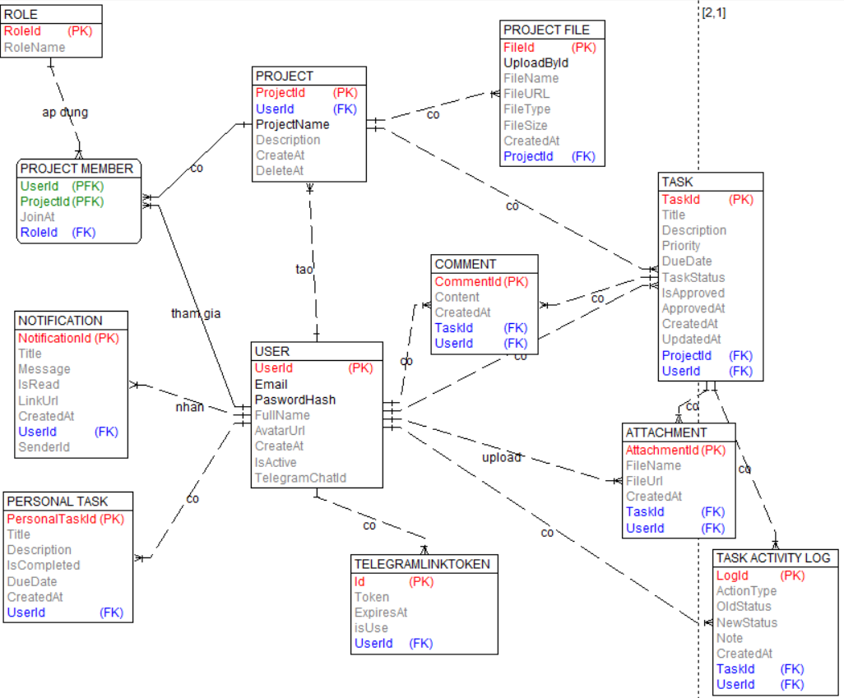
Hình 2.25. Biểu đồ thực thể liên kết

Thiết kế bảng dữ liệu
Dựa trên biểu đồ ERD, hệ thống được thiết kế với 12 bảng quan hệ. Phần này trình bày chi tiết cấu trúc từng bảng bao gồm tên trường, kiểu dữ liệu, ràng buộc và mô tả. Các khóa ngoại được thiết kế để đảm bảo toàn vẹn tham chiếu giữa các bảng.
Bảng USER lưu trữ thông tin tài khoản của tất cả người dùng trong hệ thống. Đây là bảng trung tâm, được tham chiếu bởi hầu hết các bảng nghiệp vụ khác thông qua khóa ngoại UserId.
Bảng 2.15 Chi tiết bảng USER
Tên trường | Kiểu dữ liệu | Ràng buộc | Khóa | Mô tả
UserId | UniqueIdentifier | NOT NULL | PK | Mã định danh duy nhất của người dùng
Email | Nvarchar(255) | NOT NULL |  | Email đăng nhập của người dùng
PasswordHash | Nvarchar(255) | NOT NULL |  | Mật khẩu đã được mã hóa
FullName | Nvarchar(150) | NOT NULL |  | Họ và tên của người dùng
AvatarUrl | Nvarchar(255) | NULL |  | Đường dẫn ảnh đại điện
CreatedAt | DateTime | NOT NULL |  | Thời điểm tạo tài khoản
IsActive | Bit | NOT NULL |  | Trạng thái hoạt động

Bảng ROLE định nghĩa các vai trò có thể được gán cho thành viên trong một dự án. Dữ liệu bảng này được khởi tạo sẵn với 3 vai trò: Member, Leader và Manager.
Bảng 2.16 Chi tiết bảng ROLE
Tên trường | Kiểu dữ liệu | Ràng buộc | Khóa | Mô tả
RoleId | UniqueIdentifier | NOT NULL | PK | Mã định danh duy nhất của vai trò
RoleName | Nvarchar(50) | NOT NULL |  | Tên vai trò

Bảng PROJECT lưu thông tin các dự án được tạo trong hệ thống. Trường DeletedAt được dùng cho cơ chế xóa mềm (soft delete), giúp có thể khôi phục dự án nếu cần.
Bảng 2.17 Chi tiết bảng Project
Tên trường | Kiểu dữ liệu | Ràng buộc | Khóa | Mô tả
ProjectId | UniqueIdentifier | NOT NULL | PK | Mã định danh duy nhất của dự án
OwnerId | UniqueIdentifier | NOT NULL | FK-> USER | Mã người tạo
ProjectName | Nvarchar(200) | NOT NULL |  | Tên dự án
Description | Nvarchar(MAX) | NULL |  | Mô tả chi tiết về dự án
CreatedAt | DateTime | NOT NULL |  | Thời điểm tạo dự án
DeletedAt | DateTime | NULL |  | Thời điểm xóa dự án

Bảng PROJECT MEMBER là bảng trung gian lưu thông tin thành viên tham gia từng dự án và vai trò tương ứng.
Bảng 2.18 Chi tiết bảng PROJECT MEMBER
Tên trường | Kiểu dữ liệu | Ràng buộc | Khóa | Mô tả
UserId | UniqueIdentifier | NOT NULL | PFK -> USER | Mã người dùng tham gia dự án
ProjectId | UniqueIdentifier | NOT NULL | PFK -> PROJECT | Mã dự án
JoinAt | DateTime | NOT NULL |  | Thời điểm tham gia dự án
RoleId | UniqueIdentifier | NOT NULL | PK -> ROLE | Vai trò của thành viên trong dự án

Bảng TASK lưu thông tin các công việc trong từng dự án. Trường IsApproved và ApprovedBy phục vụ trực tiếp cho cơ chế phê duyệt hai chiều - một trong những tính năng cốt lõi của hệ thống.
Bảng 2.19 Chi tiết bảng TASK
Tên trường | Kiểu dữ liệu | Ràng buộc | Khóa | Mô tả
Công việcId | UniqueIdentifier | NOT NULL | PK | Mã định danh duy nhất của công việc
Title | Nvarchar(255) | NOT NULL |  | Tiêu đề công việc
Description | Nvarchar(MAX) | NULL |  | Mô tả chi tiết công việc
Priority | Nvarchar(255) | NULL |  | Độ ưu tiên
DueDate | DateTime | NULL |  | Hạn chót hoàn thành
Status | Nvarchar(150) | NOT NULL |  | Trạng thái
Is Approved | Bit | NOT NULL |  | Tình trạng phê duyệt
ApprovedBy | Nvarchar(150) | NULL |  | Người phê duyệt
CreatedAt | DateTime | NOT NULL |  | Thời điểm tạo công việc
UpdatedAt | DateTime | NULL |  | Thời điểm cập nhật

Bảng COMMENT lưu các bình luận của thành viên trên từng công việc. Mỗi bình luận được gắn với một Công việcId và UserId để đảm bảo truy xuất và kiểm soát quyền hiển thị chính xác.
Bảng 2.20 Chi tiết bảng COMMENT
Tên trường | Kiểu dữ liệu | Ràng buộc | Khóa | Mô tả
CommentId | UniqueIdentifier | NOT NULL | PK | Mã định duy nhất của bình luận
Content | Nvarchar(MAX) | NOT NULL |  | Nội dung bình luận
CreatedAt | DateTime | NOT NULL |  | Thời điểm tạo bình luận
Công việcId | UniqueIdentifier | NOT NULL | FK ->CÔNG VIỆC | Mã công việc được bình luận
UserId | UniqueIdentifier | NOT NULL | FK -> USER | Mã người dùng viết bình luận

Bảng ATTACHMENT lưu thông tin các file đính kèm khi thành viên gửi yêu cầu phê duyệt công việc. File thực tế được lưu trên Cloudinary, bảng này chỉ lưu metadata để quản lý và truy xuất.
Bảng 2.21 Chi tiết bảng ATTACHMENT
Tên trường | Kiểu dữ liệu | Ràng buộc | Khóa | Mô tả
AttachmentId | UniqueIdentifier | NOT NULL | PK | Mã định danh duy nhất của tệp đính kèm
FileName | Nvarchar(255) | NOT NULL |  | Tên tệp đính kèm
FileType | Nvarchar(MAX) | NULL |  | Loại tệp
FileSize | Nvarchar(250) | NULL |  | Kích thước tệp
CreatedAt | DateTime | NOT NULL |  | Thời điểm upload
UserId | UniqueIdentifier | NOT NULL | FK ->USER | Mã người dùng upload

Bảng NOTIFICATION lưu tất cả thông báo được tạo ra bởi hệ thống. Trường LinkUrl cho phép điều hướng người dùng trực tiếp đến nội dung liên quan khi nhấn vào thông báo.
Bảng 2.22 Chi tiết bảng NOTIFICATION
Tên trường | Kiểu dữ liệu | Ràng buộc | Khóa | Mô tả
NotificationId | UniqueIdentifier | NOT NULL | PK | Mã định danh duy nhất của thông báo
Title | Nvarchar(500) | NOT NULL |  | Tiêu đề thông báo
Message | Nvarchar(500) | NOT NULL |  | Nội dung thông báo
IsRead | Bit | NOT NULL |  | Đã đọc hay chưa
LinkUrl | Nvarchar(MAX) | NULL |  | Đường dẫn đến nội dung liên quan
CreatedAt | DateTime | NOT NULL |  | Thời điểm tạo thông báo
UserId | UniqueIdentifier | NOT NULL | FK ->USER | Mã người dùng nhận thông báo

Bảng PERSONAL_CÔNG VIỆC lưu các công việc cá nhân do người dùng tự tạo cho bản thân, không thuộc dự án nào. Dữ liệu từ bảng này được trộn với Công việc trong tính năng Xem công việc cá nhân.
Bảng 2.23 Chi tiết bảng PERSONAL_CÔNG VIỆC
Tên trường | Kiểu dữ liệu | Ràng buộc | Khóa | Mô tả
PersonalCông việcId | UniqueIdentifier | NOT NULL | PK | Mã định danh duy nhất của công việc cá nhân
Description | Nvarchar(MAX) | NULL |  | Mô tả công việc
IsCompleted | Bit | NOT NULL |  | Hoàn thành hay chưa
DoneDate | DateTime | NULL |  | Thời điểm hoàn thành
CreatedAt | DateTime | NOT NULL |  | Thời điểm tạo công việc
UserId | UniqueIdentifier | NOT NULL | FK ->USER | Mã người sở hữu công việc

Bảng PROJECT_FILE lưu metadata của các tài liệu được upload vào kho tài liệu của từng dự án. Khác với Attachment (gắn với công việc cụ thể), ProjectFile gắn trực tiếp với dự án để quản lý tài liệu chung.
Bảng 2.24 Chi tiết bảng PROJECT FILE
Tên trường | Kiểu dữ liệu | Ràng buộc | Khóa | Mô tả
FileId | UniqueIdentifer | NOT NULL | PK | Mã định dang duy nhất của tệp
UploadedById | UniqueIdentifier | NOT NULL | FK ->USER | Mã người dùng upload
FileName | Nvarchar(255) | NOT NULL |  | Tên tệp tin
FileType | Nvarchar(150) | NULL |  | Loại tệp
FileSize | Nvarchar(150) | NULL |  | Kích thước tệp
CreatedAt | DateTime | NOT NULL |  | Thời điểm upoad
UpdatedAt | DateTime | NULL |  | Thời điểm cập nhật

Bảng CÔNG VIỆC_ACTIVITY_LOG lưu lịch sử toàn bộ các hành động diễn ra trên một công việc, bao gồm tạo mới, cập nhật trạng thái, gửi duyệt, phê duyệt và từ chối. Đây là bảng đảm bảo tính minh bạch và truy vết được toàn bộ vòng đời của công việc.
Bảng 2.25 Chi tiết bảng CÔNG VIỆC ACTIVITY LOG
Tên trường | Kiểu dữ liệu | Ràng buộc | Khóa | Mô tả
LogId | UniqueIdentifier | NOT NULL | PK | Mã định danh duy nhất của bản ghi log
ActionType | Nvarchar(50) | NOT NULL |  | Loại hành động
ActionDate | Nvarchar(250) | NOT NULL |  | Thời gian thực hiện hành động
NewStatus | Nvarchar(200) | NULL |  | Trạng thái mới của công việc
Note | Nvarchar(MAX) | NULL |  | Ghi chú bổ sung
CreatedAt | DateTime | NOT NULL |  | Thời điểm tạo log
UserId | UniqueIdentifier | NOT NULL | FK -> USER | Mã người dùng thực hiện

Bảng TELEGRAM LINK TOKEN lưu token tạm thời phục vụ quá trình liên kết tài khoản hệ thống với Telegram Bot.
Bảng 2.26 Chi tiết bảng TELEGRAM LINK TOKEN
Tên trường | Kiểu dữ liệu | Ràng buộc | Khóa | Mô tả
Id | UniqueIdentifier | NOT NULL | PK | Mã định danh duy nhất của token
Token | Nvarchar(255) | NOT NULL |  | Chuỗi token ngẫu nhiên dùng để xác thực liên kết
ExpiresAt | DateTime | NOT NULL |  | Thời điểm token hết hạn
IsUse | Bit | NOT NULL |  | Token đã được sử dụng hay chưa
UserId | UniqueIdentifier | NOT NULL | FK-> USER | Mã người dùng sở hữu token.

KẾT LUẬN CHƯƠNG 2
Chương 2 đã thực hiện toàn bộ quy trình khảo sát thực tế, phân tích yêu cầu và thiết kế hệ thống một cách bài bản. Dựa trên kết quả khảo sát, hệ thống được xác định với 8 nhóm yêu cầu chức năng và 5 yêu cầu phi chức năng, phản ánh chính xác nhu cầu thực tiễn của người dùng. Điểm then chốt trong thiết kế là mô hình phân quyền 5 cấp độ theo từng dự án, được xây dựng nhằm đảm bảo tính linh hoạt trong vận hành đồng thời kiểm soát chặt chẽ quyền truy cập ở từng cấp độ quản lý.
Về mặt phân tích nghiệp vụ và dữ liệu, hệ thống Use Case được xây dựng với 10 use case trọng yếu, mỗi use case đều được phân tích chi tiết thông qua bảng đặc tả, biểu đồ hoạt động, biểu đồ trình tự và biểu đồ VOPC, từ đó làm rõ luồng nghiệp vụ và tương tác giữa các thành phần. Song song đó, cơ sở dữ liệu được thiết kế với 12 bảng quan hệ đảm bảo toàn vẹn tham chiếu và đáp ứng đầy đủ các yêu cầu lưu trữ của hệ thống. Toàn bộ kết quả thiết kế đạt được trong chương này là nền tảng kỹ thuật vững chắc để triển khai giai đoạn cài đặt và thử nghiệm hệ thống ở Chương 3.

CÀI ĐẶT VÀ TRIỂN KHAI HỆ THỐNG
Chương này trình bày chi tiết quá trình cài đặt và triển khai hệ thống quản lý công việc theo dự án và hỗ trợ cộng tác nhóm trực tuyến. Nội dung được tổ chức theo ba phần: công nghệ và môi trường phát triển, cài đặt các chức năng cốt lõi của hệ thống và triển khai môi trường lên thực tế.

Công nghệ và môi trường phát triển

Công nghệ sử dụng
Hệ thống được xây dựng theo kiến trúc Client-Server với hai tầng phát triển độc lập là Backend và Frontend. Việc lựa chọn công nghệ dựa theo các tiêu chí: hiệu năng cao, hỗ trợ realtime, hệ sinh thái thư viện phong phú và phù hợp với quy mô đồ án. Bảng 3.1 tổng hợp toàn bộ công nghệ được sử dụng trong hệ thống.
Bảng 3.1 Các công nghệ sử dụng trong hệ thống
Tầng | Công nghệ | Vai trò
Backend | ASP.NET Core 8 | Nền tảng chính xây dựng REST API hiệu năng cao, chạy đa nền tảng.
Backend | Entity Framework Core | ORM (Object-Relational Mapping) tương tác CSDL theo phương pháp code-first.
Backend | SignalR | Giao tiếp realtime hai chiều qua WebSocket.
Backend | JWT (JSON Web Token) | Xác thực stateless cho tất cả API endpoint.
Backend | Cloudinary | Lưu trữ file ảnh và tài liệu trên đám mây.
Frontend | React 18 + TypeScript | Xây dựng giao diện
Frontend | TanStack Query | Quản lý trạng thái server, caching và đồng bộ dữ liệu
Frontend | Tailwind CSS | Framework CSS utility-first, hỗ trợ dark/lightmode.
Database | SQL Server | Hệ quản trị cơ sở dữ liệu quan hệ chính của hệ thống.

Phần dưới đây trình bày chi tiết từng công nghệ theo hai nhóm Backend và Frontend.
- Phía Backend
ASP.NET Core 8: là nền tảng phát triển ứng dụng web mã nguồn mở của Microsoft, hỗ trợ xây dựng REST API hiệu năng cao, chạy đa nền tảng trên Windows và Linux. Hệ thống sử dụng ASP.NET Core 8 làm nền tảng chính cho toàn bộ tầng xử lý nghiệp vụ, cung cấp API cho frontend tiêu thụ và xử lý các tác vụ bất đồng bộ.
Entity Framework Core: là framework ORM (Object-Relational Mapping) cho phép tương tác với cơ sở dữ liệu thông qua các đối tượng C# thay vì viết câu lệnh SQL trực tiếp. Hệ thống áp dụng phương pháp Code-First, định nghĩa cấu trúc bảng thông qua các class model và quản lý thay đổi schema thông qua Migration.
SignalR: là thư viện của ASP.NET Core cho phép bổ sung chức năng giao tiếp realtime vào ứng dụng web. SignalR tự động lựa chọn giao thức phù hợp nhất — ưu tiên WebSocket — để thiết lập kênh liên lạc hai chiều giữa server và client. Hệ thống sử dụng SignalR để đồng bộ trạng thái Kanban Board, gửi thông báo và cập nhật kho tài liệu theo thời gian thực.
JWT (JSON Web Token): là chuẩn mở RFC 7519 định nghĩa phương thức truyền thông tin xác thực giữa các bên dưới dạng JSON được ký số. Hệ thống sử dụng JWT Bearer Authentication để xác thực stateless, mỗi request đính kèm token trong header Authorization, đảm bảo bảo mật cho tất cả API endpoint.
Cloudinary: là dịch vụ quản lý tài sản kỹ thuật số trên đám mây, hỗ trợ upload, lưu trữ, xử lý và phân phối file ảnh, video và tài liệu. Hệ thống sử dụng Cloudinary để lưu trữ ảnh đại diện người dùng, file đính kèm khi gửi yêu cầu phê duyệt và tài liệu trong kho lưu trữ dự án.
- Phía Frontend
React 18: là thư viện JavaScript mã nguồn mở của Meta để xây dựng giao diện người dùng theo mô hình component. Với cơ chế Virtual DOM và Concurrent Rendering, React 18 đảm bảo hiệu năng cao khi cập nhật giao diện. Toàn bộ giao diện hệ thống được xây dựng dưới dạng Single Page Application với React 18.
TypeScript: là ngôn ngữ lập trình mở rộng của JavaScript, bổ sung hệ thống kiểu tĩnh giúp phát hiện lỗi ngay tại thời điểm biên dịch thay vì runtime. Toàn bộ mã nguồn frontend được viết bằng TypeScript nhằm tăng độ tin cậy và khả năng bảo trì về lâu dài.
TanStack Query: là thư viện quản lý trạng thái server cho React, cung cấp cơ chế caching thông minh, background refetching, optimistic update và đồng bộ dữ liệu tự động. Hệ thống sử dụng TanStack Query để quản lý toàn bộ dữ liệu từ API, thay thế hoàn toàn việc dùng useEffect để fetch dữ liệu thủ công.
Tailwind CSS: là framework CSS theo hướng utility-first, cho phép xây dựng giao diện trực tiếp trong JSX thông qua các class tiện ích mà không cần viết file CSS riêng. Hệ thống sử dụng Tailwind CSS để xây dựng giao diện responsive, hỗ trợ dark mode và light mode nhất quán trên toàn bộ ứng dụng.

Môi trường phát triển
Quá trình phát triển hệ thống sử dụng các công cụ hỗ trợ được trình bày trong bảng 3.2 dưới đây.
Bảng 3.2 Công cụ sử dụng trong quá trình phát triển
Công cụ | Mục đích sử dụng
Visual Studio 2022 | IDE chính phát triển backend ASP.NET Core.
Visual Studio Code | Phát triển frontend React với các extension hỗ trợ.
SQL Server Management Studio (SSMS) | Quản lý và kiểm tra cơ sở dữ liệu SQL Server trong quá trình phát triển.
Postman | Kiểm thử các REST API, đảm bảo endpoint hoạt động đúng trước khi tích hợp với Frontend.
Github | Quản lý phiên bản mã nguồn, lưu trữ backup
Case Studio 2.0 | Vẽ biểu đồ ERD và thiết kế cơ sở dữ liệu
IBM Rational Rose | Vẽ các biểu đồ UML.

Cài đặt các chức năng của hệ thống
Phần này trình bày chi tiết chức năng và giao diện của từng màn hình trong hệ thống.

Xem tổng quan hoạt động
Trang Tổng quan là màn hình đầu tiên người dùng nhìn thấy sau khi đăng nhập thành công, đóng vai trò trung tâm điều hướng và cung cấp cái nhìn tổng thể về hoạt động cá nhân trong hệ thống. Giao diện được chia thành ba khu vực chính:
- Khu vực điều hướng: Menu bên trái bao gồm các mục Tổng quan, Công việc, Hộp thư, Dự án và Cài đặt. Khi người dùng chọn một dự án cụ thể, sidebar tự động mở rộng hiển thị các mục con gồm Bảng Kanban, Thành viên, Thống kê, Tài liệu và Cài đặt dự án.
- Khu vực nội dung chính: Phía trên hiển thị lời chào cá nhân hóa kèm tên người dùng và tóm tắt số lượng công việc đang thực hiện. Biểu đồ cột thể hiện số lượng công việc hoàn thành trong 7 ngày gần nhất giúp người dùng theo dõi xu hướng làm việc của bản thân. Bên cạnh là các chỉ số nhanh: số dự án đang tham gia và tỷ lệ hoàn thành đúng hạn.
- Khu vực thao tác nhanh: Cho phép người dùng tạo công việc cá nhân hoặc tạo dự án mới chỉ với một thao tác, kèm danh sách các công việc gần đây để truy cập nhanh mà không cần điều hướng thủ công.
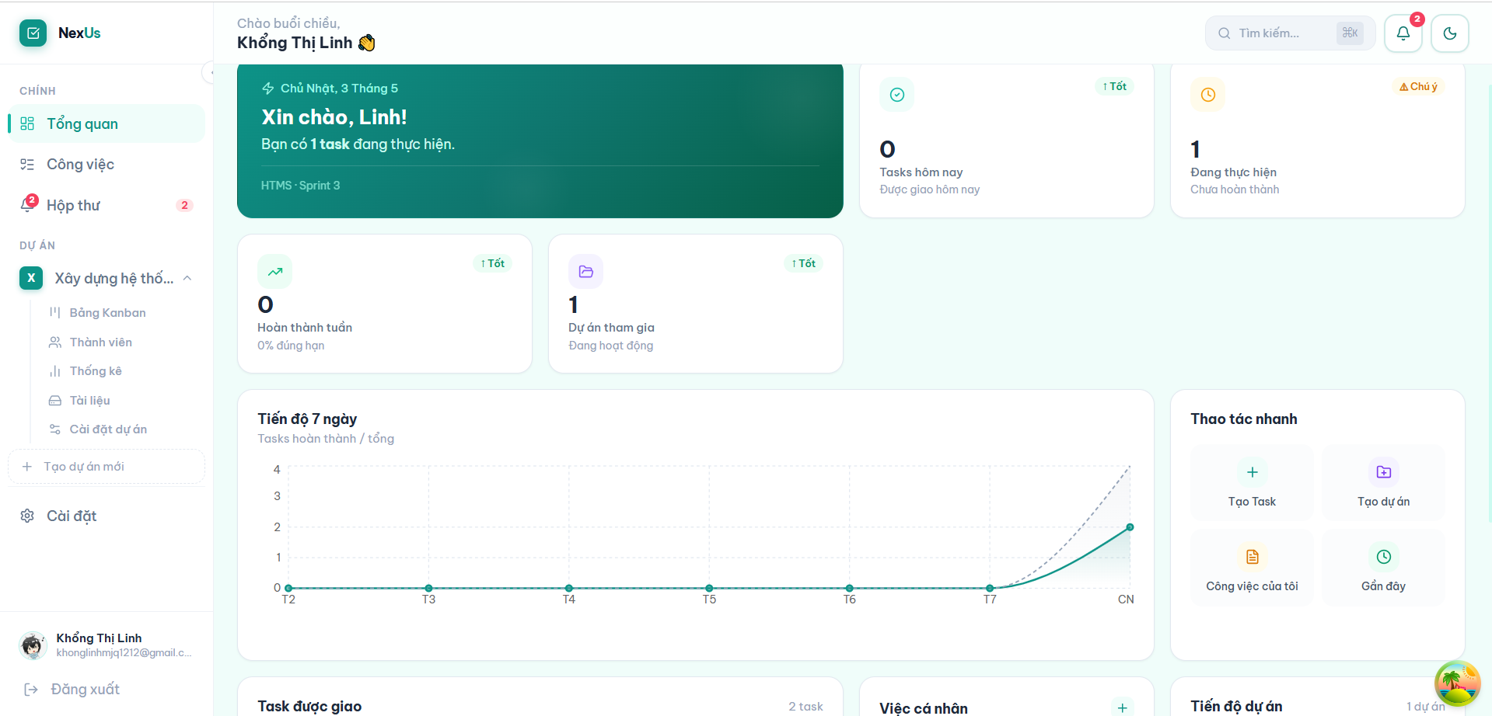
Hình 3.1. Giao diện trang Tổng quan hoạt động

Theo dõi công việc cá nhân
Trang Công việc là một trong những tính năng đặc trưng nhất của hệ thống, giải quyết trực tiếp bài toán phân tán thông tin khi người dùng tham gia nhiều dự án cùng lúc. Thay vì phải truy cập từng dự án riêng lẻ để xem công việc của mình, trang này tự động tổng hợp toàn bộ công việc chưa hoàn thành từ tất cả dự án về một màn hình duy nhất, đồng thời tích hợp cả công việc cá nhân do người dùng tự tạo.
Phía trên trang là phần "Focus hôm nay", tự động gợi ý công việc quan trọng nhất cần ưu tiên xử lý dựa trên sự kết hợp giữa thời hạn còn lại và mức độ ưu tiên. Danh sách công việc được phân thành hai nhóm rõ ràng: nhóm "Cá nhân" gồm các công việc do người dùng tự tạo, và nhóm "Dự án" gồm các công việc được giao từ các dự án đang tham gia. Mỗi công việc hiển thị đầy đủ tiêu đề, tên dự án, trạng thái hiện tại và thời hạn còn lại. Người dùng có thể nhấn vào bất kỳ công việc nào để xem chi tiết và được điều hướng trực tiếp đến bảng Kanban tương ứng để cập nhật tiến độ.
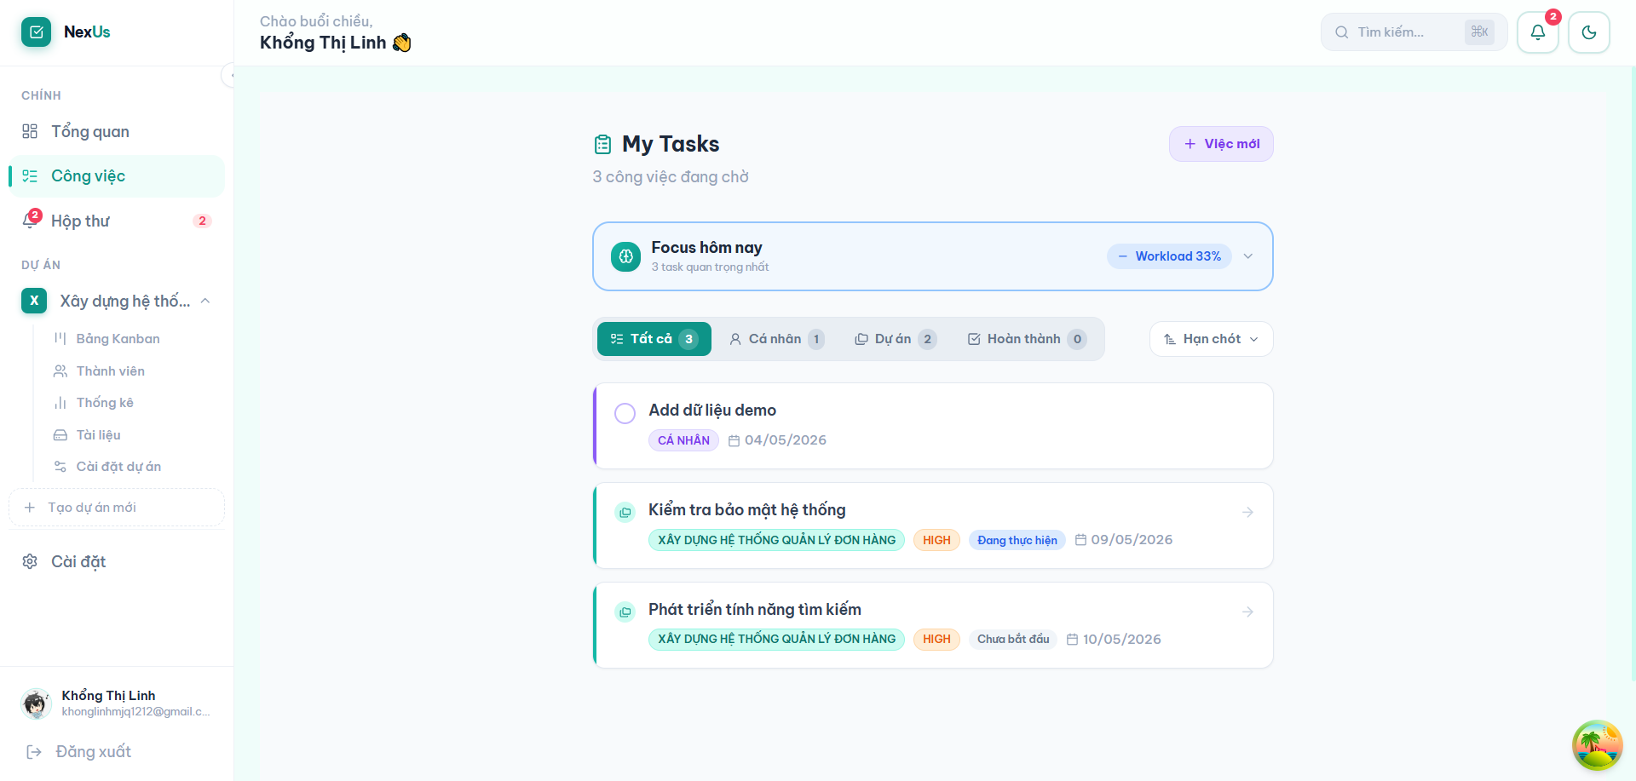
Hình 3.2. Giao diện danh sách công việc cá nhân

Xem danh sách công việc trong dự án (Bảng Kanban)
Bảng Kanban là giao diện quản lý công việc trung tâm của mỗi dự án, được tổ chức theo phương pháp Kanban với 4 cột tương ứng 4 trạng thái của vòng đời công việc: Cần làm, Đang làm, Chờ duyệt và Hoàn thành. Mỗi công việc được thể hiện dưới dạng thẻ trực quan, hiển thị tiêu đề, thời hạn, mức độ ưu tiên và ảnh đại diện của người được gán thực hiện.
Người dùng có thể cập nhật trạng thái công việc của mình. Đặc biệt, khi công việc được chuyển từ cột Đang làm sang Chờ duyệt, hệ thống tự động hiển thị form yêu cầu cung cấp bằng chứng hoàn thành. Đây là cơ chế bắt buộc nhằm đảm bảo mọi công việc khi chuyển sang trạng thái chờ duyệt đều có minh chứng kèm theo, tránh tình trạng báo hoàn thành nhưng thực tế chưa hoàn thành.
Tất cả thay đổi trên bảng Kanban được đồng bộ realtime đến toàn bộ thành viên trong dự án thông qua SignalR, đảm bảo mọi người luôn nhìn thấy trạng thái mới nhất mà không cần tải lại trang.
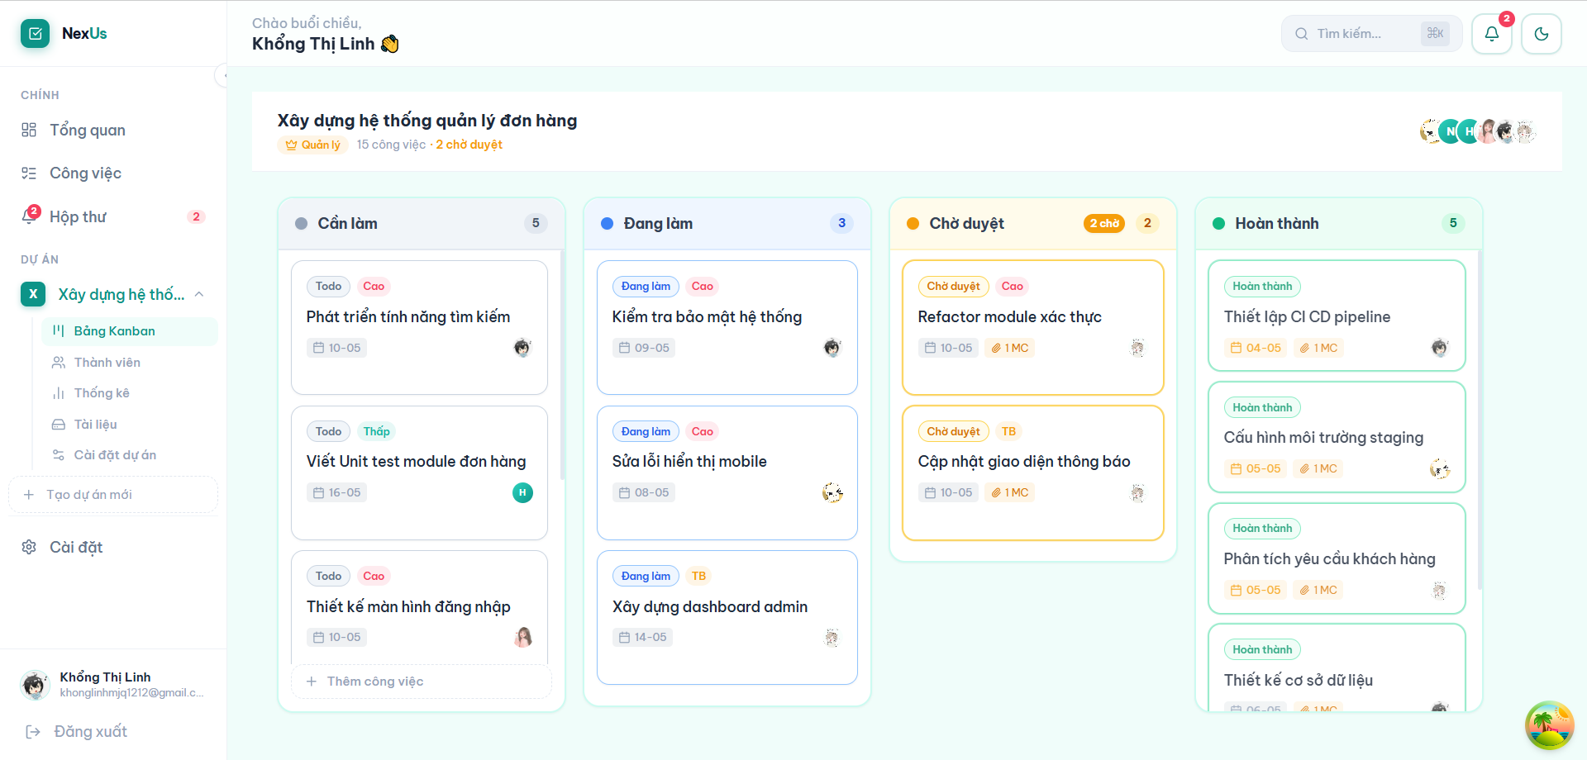
Hình 3.3. Bảng Kanban cập nhật tiến độ

Gửi yêu cầu phê duyệt công việc
Khi thành viên thay đổi công việc từ cột “Đang làm” sang cột “Chờ duyệt”, hệ thống hiển thị form Gửi yêu cầu phê duyệt. Đây là bước bắt buộc trong quy trình, thành viên phải cung cấp ít nhất một trong hai loại bằng chứng: file đính kèm (ảnh, tài liệu, video,...) hoặc văn bản mô tả kết quả công việc. Hệ thống không cho phép bỏ trống cả 2 trường này nhằm đảm bảo tính minh bạch và chất lượng đầu ra.
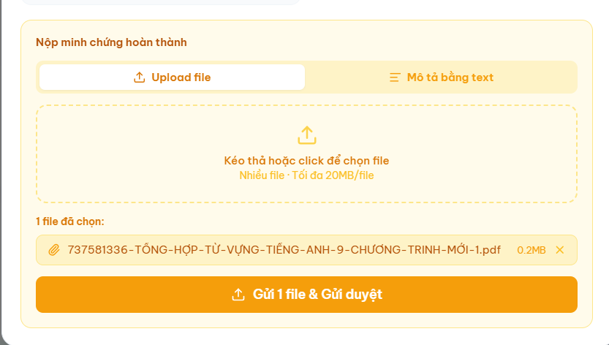
Hình 3.4. Form gửi yêu cầu phê duyệt công việc

Phê duyệt kết quả công việc
Khi nhận được thông báo có công việc cần kiểm duyệt, Quản lý truy cập vào thẻ công việc đang ở trạng thái Chờ duyệt để xem xét kết quả. Giao diện kiểm duyệt hiển thị đầy đủ thông tin: tiêu đề, mô tả, người thực hiện, deadline, mức độ ưu tiên, file bằng chứng đính kèm hoặc văn bản mô tả từ thành viên. Quản lý có thể xem trước file trực tiếp trên trình duyệt thông qua URL Cloudinary mà không cần tải xuống.
Quản lý có hai lựa chọn xử lý:
- Phê duyệt: Hệ thống cập nhật trạng thái và gửi thông báo realtime đến thành viên thực hiện.
- Từ chối: Hệ thống bắt buộc Quản lý nhập lý do từ chối trước khi xác nhận. Công việc trở về trạng thái Đang làm, ghi lịch sử bị từ chối kèm lí do, đồng thởi gửi thông báo đến thành viên để điều chỉnh và gửi lại.
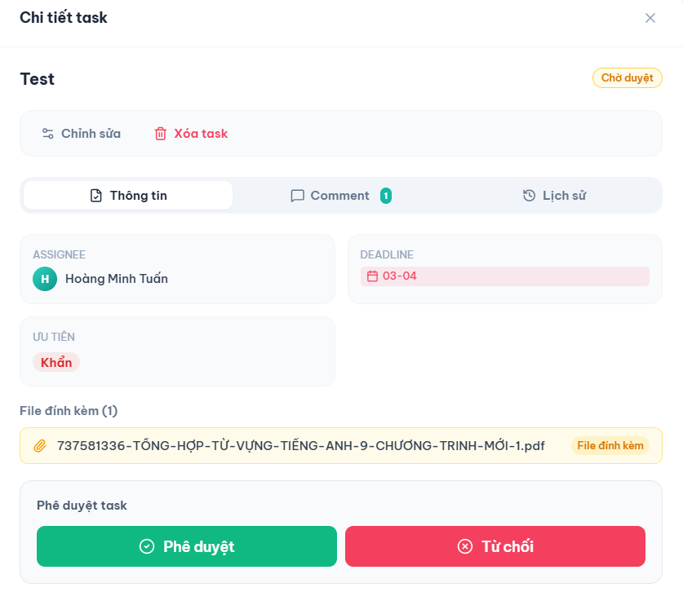
Hình 3.5. Giao diện phê duyệt công việc

Quản lý thành viên dự án
Giao diện Quản lý thành viên cho phép quản trị toàn bộ nhân sự của dự án và thành viên xem danh sách nhân sự dự án. Danh sách thành viên được hiển thị dưới dạng thẻ, mỗi thẻ bao gồm ảnh đại diện, họ tên, email, ngày tham gia vai trò hiện tại, nếu người xem là Quản lý thì hiển thị thêm các chỉ số hiệu suất cơ bản: tổng số công việc được giao, số công việc đã hoàn thành, đang thực hiện và đang chờ duyệt. Thông tin này giúp Quản lý dễ dàng đánh giá hiệu suất từng thành viên và điều chỉnh phân công công việc phù hợp.
Quản lý có thể thực hiện ba thao tác chính:
- Thêm thành viên mới: Nhập email người dùng đã có tài khoản trong hệ thống, chọn vai trò phù hợp và xác nhận.
- Thay đổi vai trò: Nhấn vào badge vai trò của thành viên, chọn vai trò mới từ danh sách. Thay đổi có hiệu lực ngay lập tức và được ghi nhận vào lịch sử hoạt động dự án.
- Xóa thành viên: Nhấn biểu tượng xóa trên thẻ, xác nhận qua popup và thành viên bị xóa khỏi dự án.
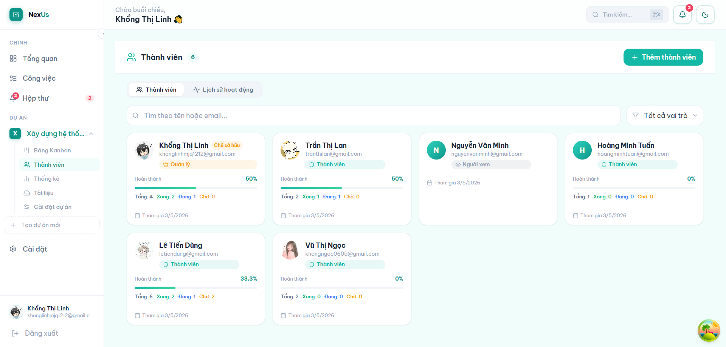
Hình 3.6. Giao diện quản lý thành viên

Xem thống kê dự án
Trang Thống kê cung cấp cái nhìn tổng quan về tiến độ và hiệu suất của toàn bộ dự án thông qua các chỉ số và biểu đồ trực quan, hỗ trợ Quản lý đưa ra quyết định điều phối nguồn lực kịp thời và chính xác.
Khu vực phía trên hiển thị các chỉ số tổng quan: tổng số công việc, số công việc đã hoàn thành, tỷ lệ phần trăm hoàn thành và số công việc đang bị trễ hạn được đánh dấu màu cảnh báo để PM kịp thời xử lý. Phần biểu đồ trực quan thể hiện phân bố công việc theo trạng thái (Todo, In Progress, Pending, Completed) và theo mức độ ưu tiên (Cao, Trung bình, Thấp). Khi người dùng là Quản lý, hệ thống hiển thị thêm biểu đồ hiệu suất từng thành viên với tỷ lệ hoàn thành công việc được giao. Ngoài ra, Quản lý có thể xuất báo cáo tiến độ dưới dạng file Excel hoặc PDF phục vụ cho mục đích tổng kết và báo cáo với các bên liên quan.
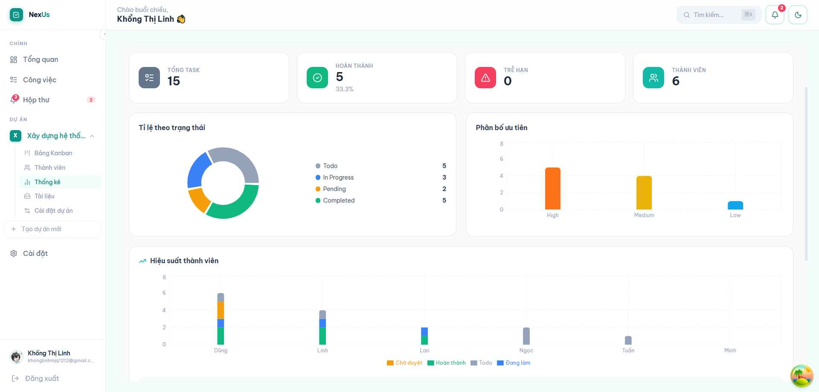
Hình 3.7. Bảng phân tích tiến độ dự án

Lưu trữ và chia sẻ tài liệu dự án
Kho tài liệu dự án là không gian lưu trữ tập trung, cho phép tất cả thành viên upload và quản lý tài liệu chung trên cùng một nền tảng, thay thế cho việc gửi file rời rạc qua Email hay Zalo. Giao diện hỗ trợ kéo thả trực tiếp hoặc nhấn để chọn file từ máy tính, với giới hạn 50MB mỗi file và hỗ trợ mọi định dạng phổ biến.
Danh sách file hiển thị theo dạng lưới, mỗi file thể hiện tên, dung lượng, định dạng và thời gian upload. Người dùng có thể tìm kiếm file theo tên hoặc lọc theo loại tài liệu gồm Ảnh, PDF, Word, Excel và Khác. Nhấn vào file để xem trước trực tiếp trên trình duyệt thông qua URL xem trước do Cloudinary cung cấp, không cần tải xuống. Thành viên có quyền phù hợp có thể tải xuống hoặc xóa file khỏi kho tài liệu.
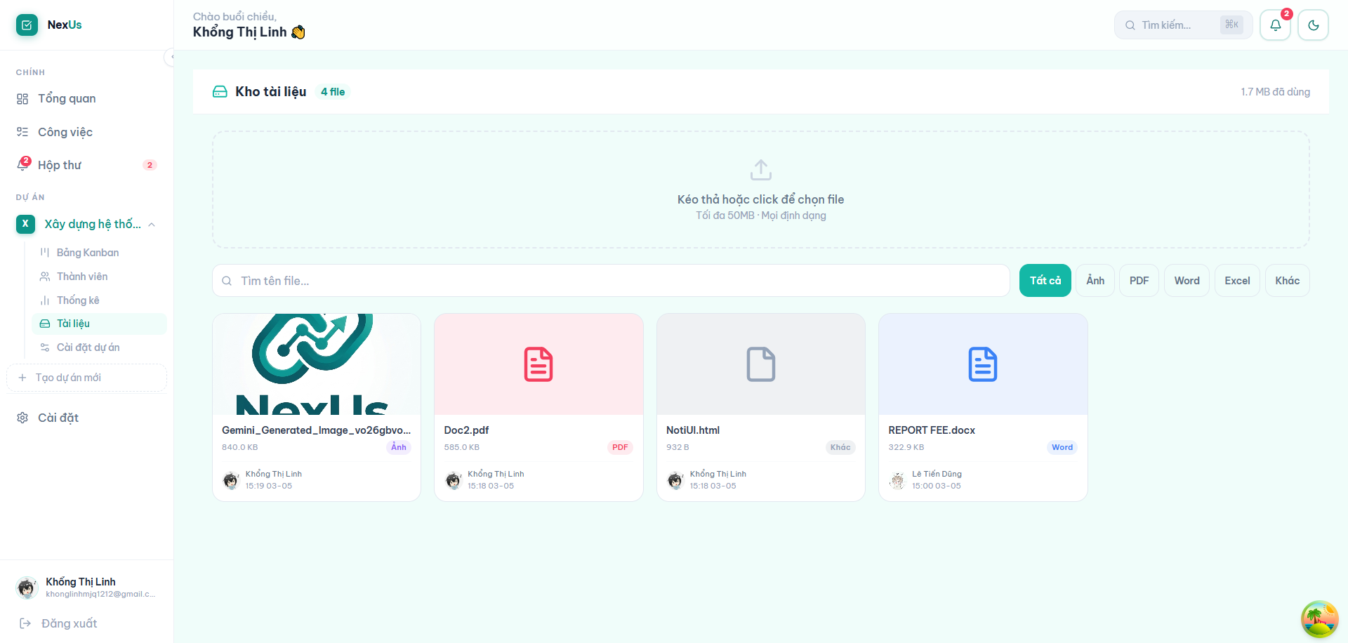
Hình 3.8. Kho lưu trữ tài liệu dự án

Nhận và xử lý thông báo
Trung tâm thông báo là nơi tập hợp toàn bộ thông báo liên quan đến hoạt động công việc và phê duyệt trong hệ thống. Tất cả thông báo được đẩy đến người dùng theo thời gian thực thông qua SignalR mà không cần tải lại trang, đồng thời được lưu bền vững trong cơ sở dữ liệu để người dùng có thể xem lại bất kỳ lúc nào.
Ngoài thông báo in-app, hệ thống còn hỗ trợ gửi thông báo qua Telegram Bot cho các sự kiện quan trọng như được giao công việc mới, công việc được phê duyệt hoặc bị từ chối. Người dùng có thể liên kết tài khoản Telegram thông qua token một lần được tạo tự động bởi hệ thống và gửi đến Telegram Bot để hoàn tất kết nối.
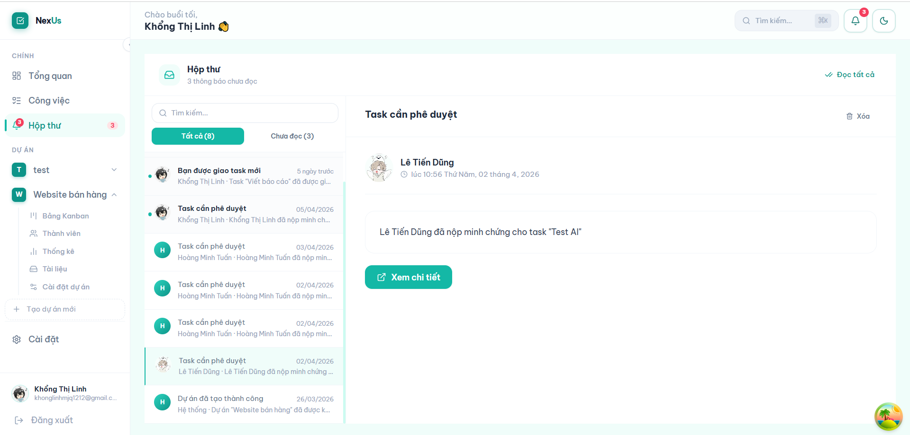
Hình 3.9. Trung tâm thông báo hệ thống

Đăng ký và đăng nhập tài khoản
Đây là điểm vào của hệ thống, nơi người dùng xác thực danh tính trước khi truy cập các chức năng bên trong. Giao diện đăng nhập được thiết kế tối giản, tập trung vào hai trường nhập liệu chính là Email và Mật khẩu, kèm theo tùy chọn "Ghi nhớ đăng nhập" và liên kết "Quên mật khẩu". Người dùng chưa có tài khoản có thể chuyển sang trang đăng ký thông qua liên kết ở cuối form.
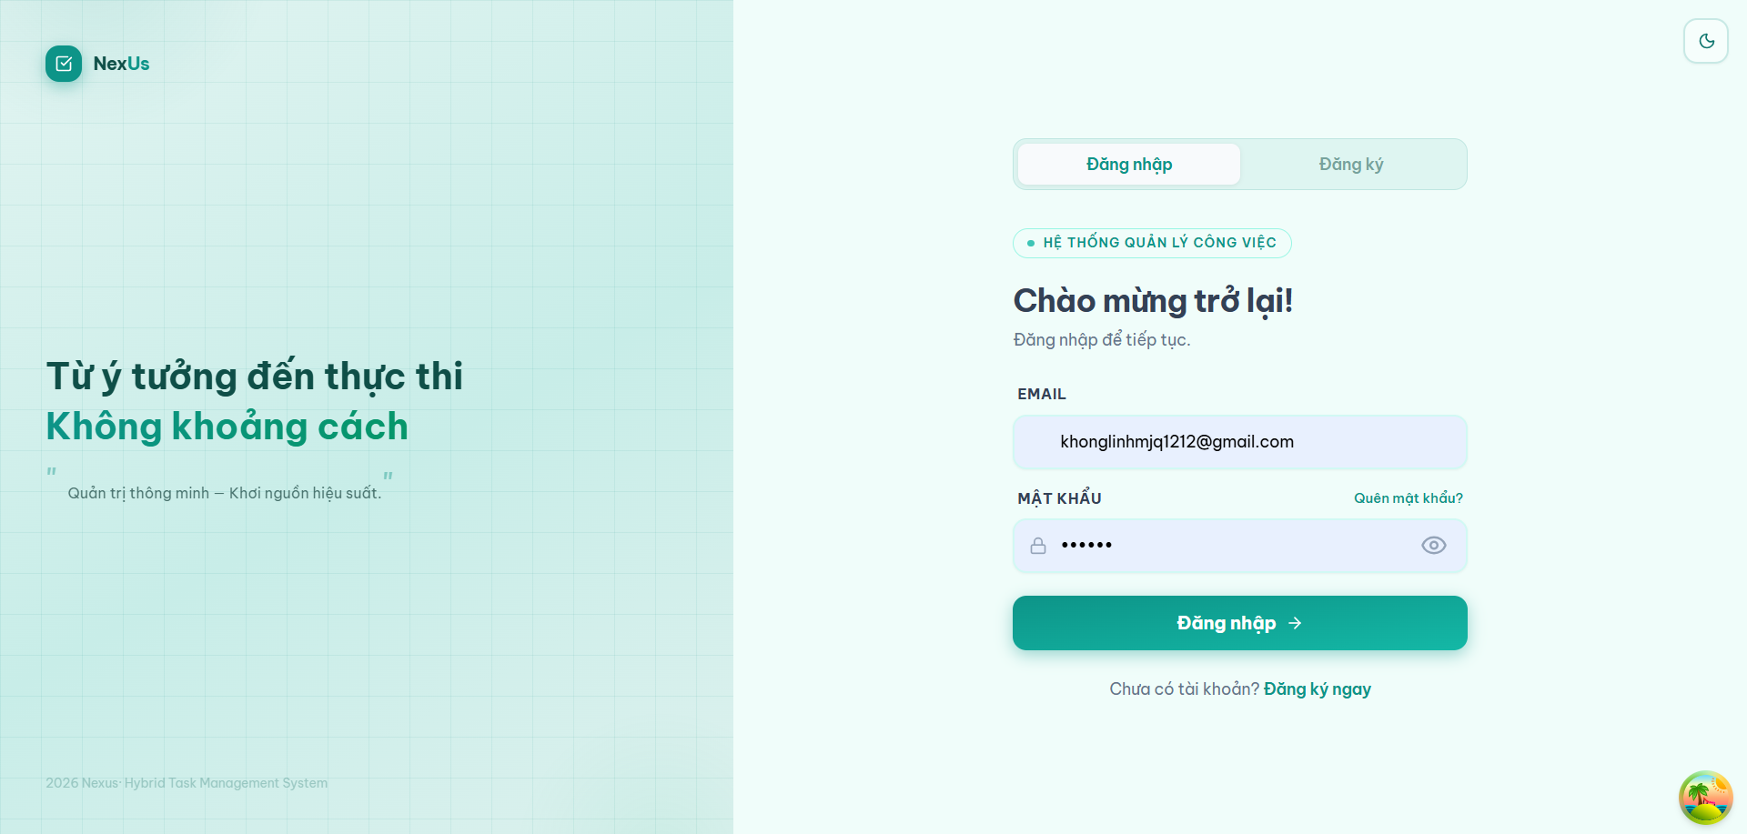
Hình 3.10. Giao diện trang đăng nhập và đăng ký

KẾT LUẬN CHƯƠNG 3
Chương 3 đã trình bày toàn bộ quá trình cài đặt và triển khai hệ thống quản lý công việc theo dự án và hỗ trợ cộng tác nhóm trực tuyến. Về công nghệ, hệ thống được xây dựng trên nền tảng ASP.NET Core 8 kết hợp với React 18, sử dụng SignalR để xử lý giao tiếp realtime, JWT để xác thực stateless và Cloudinary để lưu trữ file trên đám mây. Sự kết hợp giữa TypeScript, TanStack Query và Tailwind CSS ở tầng Frontend giúp đảm bảo mã nguồn có độ tin cậy cao, giao diện nhất quán và trải nghiệm người dùng mượt mà trên cả hai chế độ dark mode và light mode.
Về mặt chức năng, chương đã mô tả chi tiết giao diện và luồng xử lý của 10 chức năng cốt lõi, bao gồm các tính năng đặc trưng của hệ thống như cơ chế phê duyệt hai chiều với bằng chứng bắt buộc, trang Công việc tổng hợp công việc đa dự án, thông báo realtime in-app kết hợp Telegram Bot và kho tài liệu tập trung theo dự án.
Về triển khai, hệ thống được đưa lên môi trường đám mây với Backend trên Render.com, Frontend trên Vercel và cơ sở dữ liệu trên Clever Cloud, áp dụng quy trình Continuous Deployment tích hợp với GitHub giúp tự động hóa việc cập nhật phiên bản mới. Toàn bộ kết quả cài đặt được ghi nhận trong chương này sẽ là cơ sở để tiến hành kiểm thử chức năng và đánh giá hệ thống một cách toàn diện trong Chương 4.

KIỂM THỬ VÀ ĐÁNH GIÁ HỆ THỐNG
Chương này trình bày quá trình kiểm thử toàn bộ các chức năng cốt lõi của hệ thống nhằm xác minh hệ thống hoạt động đúng theo các yêu cầu đã đặc tả ở chương 2. Nội dung được tổ chức theo ba phần: chiến lược kiểm thử, kiết quả kiểm thử từng chức năng và đánh giá tổng thể hệ thống.

Chiến lược kiểm thử

Mục tiêu kiểm thử
Quá trình kiểm thử hệ thống được thực hiện nhằm đạt được các mục tiêu cụ thể sau:
Thứ nhất, đảm bảo hệ thống vận hành đúng theo yêu cầu đặt ra. Toàn bộ các chức năng đã được cài đặt cần được xác nhận hoạt động đúng với thiết kế ban đầu, đặc biệt là các nghiệp vụ cốt lõi bao gồm quy trình gửi duyệt và phê duyệt công việc, quản lý task theo dự án và cơ chế phân quyền người dùng.
Thứ hai, phát hiện và loại bỏ lỗi trong quá trình vận hành. Kiểm thử tập trung vào việc phát hiện các lỗi phát sinh trong quá trình xử lý logic nghiệp vụ, đặc biệt là các lỗi liên quan đến luồng phê duyệt và kiểm soát chất lượng đầu ra. Bên cạnh đó, các lỗi về giao diện người dùng, trải nghiệm tương tác và cơ chế thông báo thời gian thực cũng được kiểm tra và ghi nhận đầy đủ.
Thứ ba, kiểm tra tính bảo mật và cơ chế phân quyền. Hệ thống cần đảm bảo mỗi người dùng chỉ có thể thực hiện các thao tác trong phạm vi quyền hạn được gán, tương ứng với từng vai trò cụ thể là Quản lý, thành viên, người xem. Đồng thời, các hành động có tính ảnh hưởng cao như phê duyệt, từ chối yêu cầu hay xóa dự án phải được kiểm soát chặt chẽ, chỉ cho phép thực hiện bởi người dùng có đủ thẩm quyền.
Thứ tư, đánh giá hiệu suất và độ ổn định của hệ thống. Khả năng cập nhật dữ liệu theo thời gian thực được kiểm tra trong điều kiện có nhiều người dùng cùng thao tác đồng thời. Thời gian phản hồi của các thao tác cơ bản cũng được ghi nhận nhằm đánh giá mức độ đáp ứng của hệ thống trong môi trường thực tế.
Thứ năm, xác nhận hệ thống đáp ứng được nhu cầu thực tiễn. Đây là mục tiêu quan trọng nhằm đảm bảo hệ thống giải quyết được các vấn đề đã được xác định trong giai đoạn khảo sát, bao gồm tình trạng thông tin phân tán, thiếu cơ chế kiểm soát chất lượng công việc và khó khăn trong việc theo dõi tiến độ dự án.

Phương pháp kiểm thử
Hệ thống được kiểm thử theo phương pháp kiểm thử hộp đen - tập trung kiểm tra hành vi bên ngoài của hệ thống dựa trên đầu vào và đầu ra mà không quan tâm đến cấu trúc mã nguồn bên trong. Phương pháp này phù hợp để xác minh hệ thống đáp ứng đúng yêu cầu chức năng từ góc nhìn của người dùng cuối.

Kiểm thử chức năng

Kiểm thử chức năng Quản lý dự án
Chức năng Quản lý dự án bao gồm ba luồng nghiệp vụ chính: tạo mới, chỉnh sửa và xóa dự án. Bảng 4.1 trình bày các test case kiểm thử chức năng này.
Bảng 4.1 Test case kiểm thử chức năng Quản lý dự án
STT | Tên test case | Đầu vào | Kết quả mong đợi | Kết quả thực tế | Đánh giá
TC01 | Tạo dự án thành công | Nhập dữ liệu hợp lệ | Dự án được tạo, hiển thị trong danh sách, người tạo tự động là Quản lý | Tạo thành công, dự án xuất hiện trong danh sách | Đạt
TC02 | Tạo dự án thiếu tên | Để trống tên dự án | Hệ thống báo lỗi trường bắt buộc, không tạo dự án | Hiển thị cảnh báo, không tạo dự án | Đạt
TC03 | Chỉnh sửa tên dự án | Thay đổi thông tin dự án hiện có | Thông tin dự án được cập nhật ngay lập tức | Cập nhật thành công | Đạt
TC04 | Xóa dự án | Nhận xóa và xác nhận popup | Dự án bị xóa khỏi danh sách, toàn bộ dữ liệu liên quan bị xóa | Xóa thành công, không còn hiển thị trong danh sách | Đạt

Kiểm thử chức năng Quản lý công việc (Kanban)
Chức năng Quản lý công việc là nghiệp vụ trung tâm của hệ thống, bao gồm tạo công việc, cập nhật trạng thái công việc. Bảng 4.2 trình bày các test case kiểm thử chức năng này.
Bảng 4.2 Test case kiểm thử chức năng Quản lý công việc
STT | Tên test case | Đầu vào | Kết quả mong đợi | Kết quả thực tế | Đánh giá
TC05 | Tạo công việc thành công | Nhập tiêu đề, chọn người thực hiện, deadline và mức ưu tiên. | Task được tạo ở cột Cần làm, thông báo gửi đến người được gán. | Tạo thành công, công việc xuất hiện ở cột Cần làm | Đạt
TC06 | Tạo công việc thiếu tiêu đề | Để trống trường Tiêu đề | Hệ thống báo lỗi, không tạo công việc | Hiển thị cảnh báo trường bắt buộc. | Đạt
TC07 | Chuyển task sang Đang làm | Nhấn bắt đầu trong thẻ công việc | Trạng thái công việc chuyển sang Đang làm, đồng bộ realtime. | Cập nhật thành công, trạng thái thay đổi. | Đạt
TC08 | Chuyển task sang trạng thái Chờ duyệt | Nhấn Gửi phê duyệt trong thẻ công việc | Hệ thống hiển thị form yêu cầu bằng chứng hoàn thành | Form Gửi yêu cầu phê duyệt xuất hiện | Đạt
TC09 | Đồng bộ realtime | Thay đổi trạng thái công việc trên một trình duyệt | Trình duyệt khác cùng dự án tự động cập nhật mà không cần tải lại. | Giao diện cập nhật tức thì cả trên hai trình duyệt. | Đạt

Kiểm thử chức năng Gửi yêu cầu phê duyệt
Chức năng Gửi yêu cầu phê duyệt là bước khởi đầu của quy trình kiểm soát chất lượng — một trong những tính năng đặc trưng nhất của hệ thống. Bảng 4.3 trình bày các test case kiểm thử chức năng này.
Bảng 4.3 Test case kiểm thử chức năng Gửi yêu cầu phê duyệt
STT | Tên test case | Đầu vào | Kết quả mong đợi | Kết quả thực tế | Đánh giá
TC10 | Gửi duyệt kèm file | Đính kèm file và nhấn Gửi duyệt | Công việc chuyển sang Chờ duyệt, file lưu trên Cloudinary, Quản lý nhận thông báo | Thành công, công việc ở cột Chờ duyệt | Đạt
TC11 | Gửi duyệt kèm ghi chú | Nhập văn bản mô tả, không đính kèm file | Công việc chuyển sang Chờ duyệt, quản lý nhận thông báo | Thành công | Đạt
TC12 | Gửi duyệt không có bằng chứng | Để trống cả file và ghi chú, nhấn gửi | Hệ thống báo lỗi, yêu cầu ít nhất có một trong hai. | Không gửi được | Đạt
TC13 | Hủy gửi duyệt | Nhấn hủy trên form | Task giữ nguyên trạng thái Đang làm | Công việc vẫn ở cột Đang làm | Đạt

Kiểm thử chức năng Kiểm duyệt công việc
Chức năng Kiểm duyệt công việc cho phép Manager phê duyệt hoặc từ chối task đang ở trạng thái Pending. Đặc biệt, hệ thống bắt buộc nhập lý do khi từ chối - đây là điểm cần kiểm thử kỹ để đảm bảo cơ chế kiểm soát chất lượng hoạt động đúng. Bảng 4.4 trình bày các test case kiểm thử chức năng này.
Bảng 4.4 Test case kiểm thử chức năng Kiểm duyệt công việc
STT | Tên test case | Đầu vào | Kết quả mong đợi | Kết quả thực tế | Đánh giá
TC14 | Phê duyệt thành công | Quản lý nhấn phê duyệt công việc đang Chờ duyệt | Công việc chuyển sang cột Hoàn thành, thành viên nhận thông báo | Công việc ở cột Hoàn thành, thông báo gửi cho thành viên | Đạt
TC15 | Từ chối có lý do | Quản lý nhấn từ chối, nhập lý do và xác nhận. | Công việc trở về cột Đang làm, ghi log kèm lý do, thành viên nhận thông báo | Công việc ở cột Đang làm, thông báo kèm lý do gửi đến thành viên | Đạt
TC16 | Từ chối không nhập lý do | Quản lý nhấn từ chối nhưng không nhập lý do. | Hệ thống không cho xác nhận | Hiển thị cảnh báo bắt buộc nhập lý do | Đạt
TC17 | Hủy kiểm duyệt | Quản lý nhấn Hủy khi đang nhập lý do từ chối | Công việc giữ nguyên trạng thái Chờ duyệt | Công việc đang ở trạng thái Chờ duyệt | Đạt

Kiểm thử chức năng Quản lý thành viên
Chức năng Quản lý thành viên cho phép Manager thêm, thay đổi vai trò và xóa thành viên khỏi dự án. Bảng 4.5 trình bày các test case kiểm thử chức năng này.
Bảng 4.5 Test case kiểm thử chức năng Quản lý thành viên
STT | Tên test case | Đầu vào | Kết quả mong đợi | Kết quả thực tế | Đánh giá
TC18 | Thêm thành viên hợp lệ | Nhập email đã đăng ký, chọn vai trò | Thành viên được thêm vào dự án, nhận thông báo mới | Thêm thành công, thành viên xuất hiện trong danh sách | Đạt
TC19 | Thêm email chưa đăng ký | Nhập email không tồn tại trong hệ thống | Nhận thông báo người dùng chưa đăng ký | Hiển thị thông báo lỗi. | Đạt
TC20 | Thay đổi vai trò thành viên | Quản lý đổi vai trò sang vai trò khác | Vai trò cập nhật ngay lập tức | Thay đổi thành công | Đạt
TC21 | Xóa thành viên | Quản lý xóa thành viên | Thành viên bị xóa bởi dự án | Xóa thành công | Đạt

Kiểm thử chức năng Bình luận
Chức năng Bình luận cho phép thành viên trao đổi trực tiếp trên thẻ công việc. Bảng 4.6 trình bày các test case kiểm thử chức năng này.
Bảng 4.6 Test case kiểm thử chức năng Bình luận
STT | Tên test case | Đầu vào | Kết quả mong đợi | Kết quả thực tế | Đánh giá
TC22 | Gửi bình luận thành công | Nhập nội dung và nhấn gửi | Bình luận hiển thị ngay, thông báo đến người liên quan | Bình luận xuất hiện, gửi thông báo. | Đạt
TC23 | Gửi bình luận trống | Để trống ô nhập và Gửi | Hệ thống không gửi, hiển thị cảnh báo | Không gửi được bình luận trống | Đạt
TC24 | Người xem không thể bình luận | Tài khoản người xem mở thẻ công việc | Ô nhập bình luận bị ẩn, không có nút Gửi | Không hiển thị ô nhập bình luận | Đạt

Kiểm thử chức năng Xem công việc cá nhân
Chức năng My Task tổng hợp công việc từ nhiều nguồn về một màn hình duy nhất. Bảng 4.7 trình bày các test case kiểm thử chức năng này.
Bảng 4.7 Test case kiểm thử chức năng Xem công việc cá nhân
STT | Tên test case | Đầu vào | Kết quả mong đợi | Kết quả thực tế | Đánh giá
TC25 | Hiển thị đúng công việc dự án | Người dùng đang có công việc được gán ở nhiều dự án | Tất cả các công việc chưa hoàn thành ở tất cả dự án đều hiển thị | Hiển thị đầy đủ công việc từ tất cả dự án | Đạt
TC26 | Hiển thị công việc cá nhân | Người dùng đã tạo công việc cá nhân chưa hoàn thành | Công việc cá nhân xuất hiện với mác cá nhân | Hiển thị đúng | Đạt
TC27 | Không hiển thị công việc đã hoàn thành | Công việc ở trạng thái Hoàn thành | Công việc đã hoàn thành không xuất hiện trong danh sách | Không hiển thị công việc đã hoàn thành | Đạt

Kiểm thử chức năng Thông báo
Chức năng Thông báo đảm bảo người dùng nhận được thông tin kịp thời về các sự kiện trong hệ thống theo thời gian thực. Bảng 4.8 trình bày các test case kiểm thử chức năng này.
Bảng 4.8 Test case kiểm thử chức năng Thông báo
STT | Tên test case | Đầu vào | Kết quả mong đợi | Kết quả thực tế | Đánh giá
TC28 | Nhận thông báo realtime | Thực hiện một sự kiện | Thông báo xuất hiện ngay trên giao diện người nhận mà không cần tải lại | Thông báo đến tức thì | Đạt
TC29 | Lọc thông báo chưa đọc | Chọn tab chưa đọc | Chỉ hiển thị các thông báo chưa đọc | Lọc đúng | Đạt
TC30 | Điều hướng từ thông báo | Nhấn vào thông báo liên quan đến một công việc | Hệ thống điều hướng đến công việc đó. | Điều hướng chính xác | Đạt

Kiểm thử chức năng Quản lý tài liệu
Chức năng Tài liệu dự án cho phép thành viên upload, xem trước và xóa file tài liệu. Bảng 4.9 trình bày các test case kiểm thử chức năng này.
Bảng 4.9 Test case kiểm thử chức năng Quản lý tài liệu
STT | Tên test case | Đầu vào | Kết quả mong đợi | Kết quả thực tế | Đánh giá
TC31 | Upload file thành công | Chọn file hợp lệ và upload | File được lưu trên Cloudinary, hiển thị trong danh sách với tên và dung lượng | Upload thành công, file xuất hiện trong danh sách | Đạt
TC32 | Xem trước file | Nhấn vào file trong danh sách | File hiển thị xem trước trực tiếp trên trình duyệt | Xem trước thành công | Đạt
TC33 | Xóa file | Xóa file và xác nhận | File bị xóa khỏi Cloudinary và danh sách | Xóa thành công | Đạt
TC35 | Lọc file theo loại | Chọn bộ lọc | Chỉ hiển thị file có định dạng được chọn | Lọc đúng định dạng | Đạt

Kiểm thử chức năng Xem thống kê dự án
Chức năng Xem thống kê dự án cung cấp cho người dùng cái nhìn tổng quan về tiến độ và tình trạng công việc trong dự án thông qua các số liệu và biểu đồ trực quan. Đây là cơ sở để Quản lý đánh giá hiệu quả làm việc của nhóm và đưa ra quyết định điều phối kịp thời.
Bảng 4.10 Test case kiểm thử chức năng Xem thống kê dự án
STT | Tên test case | Đầu vào | Kết quả mong đợi | Kết quả thực tế | Đánh giá
TC36 | Hiển thị số lượng task theo trạng thái | Truy cập trang thống kê của dự án đang có công việc ở các trạng thái khác nhau | Hệ thống hiển thị đúng số lượng công việc ở từng trạng thái. | Hiển thị đúng số liệu theo từng trạng thái | Đạt
TC37 | Hiển thị biểu đồ tiến độ dự án | Truy cập trang thống kê của dự án có công việc | Biểu dồ thể hiện tỷ lệ phần trăm hoàn thành so với tổng số công việc của dự án | Biểu đồ hiển thị đúng tỷ lệ tiến độ | Đạt
TC38 | Hiển thị thống kê theo thành viên | Truy cập trang thống kê của dự án có nhiều thành viên được gán công việc | Danh sách thành viên hiển thị kèm số lượng công việc được gán và số task đã hoàn thành tương ứng | Hiển thị đúng số liệu theo từng thành viên | Đạt

Tổng hợp kết quả kiểm thử
Sau khi thực hiện đầy đủ các test case trên tất cả chức năng, kết quả kiểm thử được tổng hợp trong Bảng 4.11 dưới đây.
Bảng 4.11Kết quả kiểm thử
STT | Chức năng | Tổng testcase | Đạt | Không đạt |  | Tỷ lệ đạt
1 | Quản lý dự án | 4 | 4 |  | 0 | 100%
2 | Quản lý công việc | 5 | 5 |  | 0 | 100%
3 | Gửi yêu cầu phê duyệt | 4 | 4 |  | 0 | 100%
4 | Kiểm duyệt công việc | 4 | 4 |  | 0 | 100%
5 | Quản lý thành viên | 4 | 4 |  | 0 | 100%
6 | Bình luận | 3 | 3 |  | 0 | 100%
7 | Xem công việc cá nhân | 3 | 3 |  | 0 | 100%
8 | Thông báo realtime | 4 | 4 |  | 0 | 100%
9 | Tài liệu dự án | 4 | 4 |  | 0 | 100%
10 | Xem thống kê dự án | 3 | 3 |  | 0 | 100%
Tổng |  | 38 | 38 |  | 0 | 100%

Kết quả kiểm thử cho thấy toàn bộ 38 test case trên 10 nhóm chức năng đều đạt kết quả đúng như mong đợi với tỷ lệ đạt 100%. Các kịch bản không hợp lệ (nhập sai dữ liệu, bỏ trống trường bắt buộc, vượt quyền...) đều được hệ thống xử lý chính xác với thông báo lỗi phù hợp. Đặc biệt, cơ chế phê duyệt bắt buộc nhập lý do khi từ chối và cơ chế realtime qua SignalR đều hoạt động ổn định trong suốt quá trình kiểm thử.

Đánh giá hệ thống

Kết quả đạt được
Sau quá trình phân tích, thiết kế, cài đặt và kiểm thử, hệ thống đã đạt được các kết quả sau:
- Đáp ứng đầy đủ yêu cầu chức năng: Toàn bộ 10 nhóm chức năng đã đặc tả trong Chương 2 được cài đặt và hoạt động đúng theo yêu cầu, bao gồm bảng Kanban, cơ chế phê duyệt hai chiều, trang Công việc tổng hợp, kho tài liệu, thông báo đa kênh và báo cáo tiến độ.
- Giao diện tiếng Việt thân thiện: Toàn bộ giao diện được xây dựng bằng tiếng Việt, hỗ trợ dark mode và light mode, responsive trên cả máy tính và thiết bị di động.
- Realtime hoạt động ổn định: Cơ chế đồng bộ dữ liệu realtime qua SignalR hoạt động chính xác, thông báo được đẩy đến người dùng tức thì mà không cần tải lại trang.
- Kiểm soát chất lượng hiệu quả: Cơ chế phê duyệt bắt buộc kèm bằng chứng và lý do từ chối giải quyết đúng pain point về thiếu minh bạch trong quản lý nhóm mà các công cụ hiện tại chưa có.
- Thông báo đa kênh: Tích hợp thành công thông báo in-app qua WebSocket và thông báo qua Telegram Bot, phù hợp với thói quen sử dụng của người dùng Việt Nam.

Hạn chế còn tồn tại
Bên cạnh các kết quả đạt được, hệ thống còn một số hạn chế cần ghi nhận:
- Chưa hỗ trợ chat nhóm realtime: Chức năng bình luận hiện chỉ hoạt động trong phạm vi từng task, chưa có kênh trao đổi chung theo dự án.
- Chưa có lịch công việc (Calendar view): Hệ thống chưa cung cấp chế độ xem lịch để người dùng theo dõi deadline trực quan theo ngày/tuần/tháng.
- Chưa hỗ trợ ứng dụng di động native: Hệ thống hiện chỉ chạy trên trình duyệt web, chưa có ứng dụng iOS/Android riêng.
- Tính năng tự động còn đơn giản: Chức năng gợi ý phân công dựa trên số lượng công việc còn hạn chế, chưa xét đến năng lực, chuyên môn hay khối lượng công việc thực tế của từng thành viên.
- Chưa triển khai lên môi trường thực tế: Hệ thống hiện chỉ chạy trên môi trường local, chưa được deploy lên server công khai để người dùng thực tế trải nghiệm.
Tóm lại, chương này đã trình bày toàn bộ quá trình kiểm thử hệ thống với 38 test case trên 10 nhóm chức năng chính, đạt tỷ lệ thành công 100%. Kết quả kiểm thử xác nhận hệ thống hoạt động đúng theo yêu cầu đặc tả, xử lý chính xác cả kịch bản hợp lệ lẫn không hợp lệ. Bên cạnh những kết quả tích cực, nhóm tác giả cũng ghi nhận một số hạn chế còn tồn tại, tạo cơ sở cho các hướng phát triển tiếp theo được trình bày trong phần Kết luận.

KẾT LUẬN VÀ HƯỚNG PHÁT TRIỂN
1. Kết luận
Đồ án tốt nghiệp với đề tài "Xây dựng hệ thống quản lý công việc theo dự án và hỗ trợ cộng tác nhóm trực tuyến" đã được thực hiện nhằm giải quyết bài toán thực tiễn: phần lớn các nhóm làm việc tại Việt Nam - đặc biệt là sinh viên, nhóm khởi nghiệp nhỏ và doanh nghiệp vừa và nhỏ - đang thiếu một công cụ quản lý công việc phù hợp về ngôn ngữ, chi phí và quy trình kiểm soát chất lượng.
Sau quá trình khảo sát, phân tích, thiết kế, cài đặt và kiểm thử, hệ thống đã được xây dựng thành công với các kết quả nổi bật sau:
- Hoàn thành đầy đủ 10 nhóm chức năng cốt lõi: Quản lý dự án và thành viên, trang Kanban với 4 trạng thái công việc, cơ chế phê duyệt hai chiều bắt buộc kèm bằng chứng, trang Công việc tổng hợp đa dự án, kho tài liệu tập trung, thông báo realtime qua WebSocket và Telegram, thống kê tiến độ và xuất báo cáo Excel/PDF.
- Kiểm thử thành công 38 test case: Toàn bộ 10 nhóm chức năng được kiểm thử theo phương pháp Black-box với tỷ lệ đạt 100%, bao gồm đầy đủ các kịch bản hợp lệ và không hợp lệ.
- Giải quyết đúng điểm khác biệt so với các công cụ hiện có: Giao diện tiếng Việt thân thiện, cơ chế phê duyệt minh bạch và thông báo qua Telegram là ba tính năng mà Trello, Jira và Asana đều không có đồng thời - đây là lợi thế cạnh tranh rõ ràng của hệ thống đối với người dùng Việt Nam.
Về mặt kỹ thuật, hệ thống được xây dựng trên nền tảng ASP.NET Core 8 kết hợp React 18 với kiến trúc Client–Server rõ ràng, áp dụng các công nghệ hiện đại như SignalR cho realtime, JWT cho xác thực stateless, Entity Framework Core Code-First cho quản lý cơ sở dữ liệu và Cloudinary cho lưu trữ file đám mây. Kết quả này không chỉ đáp ứng mục tiêu đề tài mà còn giúp nhóm tác giả tích lũy được kinh nghiệm thực tế về phát triển phần mềm full-stack theo quy trình chuyên nghiệp.
2. Hướng phát triển
Dựa trên những hạn chế còn tồn tại, nhóm tác giả đề xuất các hướng phát triển tiếp theo cho hệ thống trong tương lai:
- Triển khai lên môi trường thực tế: Deploy hệ thống lên các nền tảng đám mây (Render, Vercel, Clever Cloud) để người dùng thực tế có thể truy cập và trải nghiệm, thu thập phản hồi để cải thiện liên tục.
- Bổ sung chế độ xem lịch (Calendar View): Cho phép người dùng theo dõi deadline công việc theo ngày, tuần và tháng trực quan, giúp lập kế hoạch cá nhân hiệu quả hơn.
- Phát triển ứng dụng di động: Xây dựng ứng dụng iOS và Android bằng React Native để mở rộng khả năng truy cập từ thiết bị di động, phù hợp với xu hướng làm việc linh hoạt.
- Thêm kênh chat theo dự án: Bổ sung không gian trao đổi chung theo dự án (project chat) để nhóm có thể thảo luận không chỉ trong phạm vi từng task.
- Tích hợp Google Calendar và Zalo: Đồng bộ deadline công việc với Google Calendar và hỗ trợ thông báo qua Zalo — hai nền tảng phổ biến nhất tại Việt Nam — để mở rộng khả năng tiếp cận người dùng.

TÀI LIỆU THAM KHẢO
[1] Nguyễn Thị Thanh Huyền, Ngô Thị Bích Thúy, Phạm Kim Phượng (2011), Giáo trình phân tích thiết kế hệ thống, Nhà xuất bản Giáo dục Việt Nam, Hà Nội.
[2] Nguyễn Thị Thanh Huyền, Ngô Thị Bích Thúy (2011), Giáo trình cơ sở dữ liệu, Nhà xuất bản Giáo dục Việt Nam, Hà Nội.
[3] Nguyễn Trung Phú, Đỗ Thị Minh Nguyệt, Trần Phương Nhung (2019), Giáo trình thiết kế web, Nhà xuất bản Thống kê, Hà Nội.
[4] Nguyễn Văn Ba (2006), Phân tích và thiết kế hệ thống thông tin, Nhà xuất bản Đại học Quốc gia Hà Nội, Hà Nội.
[5] Cloudinary Ltd (2024), Cloudinary Documentation, https://cloudinary.com/documentation, truy cập ngày 10/03/2025.
[6] Jones M. B., Bradley J., Sakimura N. (2015), JSON Web Token (JWT), RFC 7519, Internet Engineering Task Force (IETF), https://datatracker.ietf.org/doc/html/rfc7519, truy cập ngày 05/03/2025.
[7] Meta Open Source (2024), React Documentation, https://react.dev, truy cập ngày 12/03/2025.
[8] Microsoft Corporation (2024), ASP.NET Core Documentation, Microsoft Learn, https://learn.microsoft.com/en-us/aspnet/core, truy cập ngày 03/03/2025.
[9] Microsoft Corporation (2024), Entity Framework Core Documentation, Microsoft Learn, https://learn.microsoft.com/en-us/ef/core, truy cập ngày 03/03/2025.
[10] Microsoft Corporation (2024), Overview of ASP.NET Core SignalR, Microsoft Learn, https://learn.microsoft.com/en-us/aspnet/core/signalr/introduction, truy cập ngày 15/03/2025.
[11] Microsoft Corporation (2024), JSON Web Token Authentication in ASP.NET Core, Microsoft Learn, https://learn.microsoft.com/en-us/aspnet/core/security/authentication/jwt-authn, truy cập ngày 08/03/2025.
[12] Microsoft Corporation (2024), TypeScript Documentation, https://www.typescriptlang.org/docs, truy cập ngày 14/03/2025.
[13] Tailwind Labs (2024), Tailwind CSS Documentation, https://tailwindcss.com/docs, truy cập ngày 18/03/2025.
[14] TanStack (2024), TanStack Query v5 Documentation, https://tanstack.com/query/latest, truy cập ngày 20/03/2025.
[15] Microsoft Corporation (2024), SQL Server Documentation, Microsoft Learn, https://learn.microsoft.com/en-us/sql/sql-server, truy cập ngày 05/03/2025.

